СОДЕРЖАНИЕ

ВВЕДЕНИЕ 5
1 ЗАДАНИЕ НА КУРСОВУЮ РАБОТУ 7
2 КИНЕМАТИЧЕСКО-СИЛОВОЙ РАСЧЕТ ПРИВОДА И ВЫБОР ЭЛЕКТРОДВИГАТЕЛЯ 8
3 РАСЧЕТ ОДНОСТУПЕНЧАТОГО ЧЕРВЯЧНОГО РЕДУКТОРА 12
3.1 Определение материала червяка и колеса 13
3.2 Определение допускаемых напряжений 14
3.3 Расчет и выбор основных параметров передачи 17
3.3.1 Число заходов червяка и число зубьев червячного колеса 17
3.3.2 Межосевое расстояние передачи 17
3.3.3 Осевой модуль передачи 18
3.3.4 Коэффициент диаметра червяка 18
3.3.5 Коэффициент смещения и угол подъема винтовой линии червяка на начальном цилиндре 19
3.3.6 Фактическое передаточное число и КПД передачи 20
3.4 Определение сил, действующих в зацеплении передачи 20
3.5 Проверочный расчет передачи на сопротивление усталости по контактным напряжениям 21
3.6 Проверочный расчет передачи на сопротивление усталости по напряжениям изгиба зубьев колес 23
3.7 Проверочный расчет передачи на прочность зубьев при действии пиковой нагрузки 24
3.8 Тепловой расчет червячной передачи 25
3.9 Расчет геометрических размеров червяка и червячного колеса 26
4 РАСЧЕТ ЦЕПНОЙ ПЕРЕДАЧИ 29
5 ВЫБОР МУФТЫ МЕЖДУ ЭЛЕКТРОДВИГАТЕЛЕМ И РЕДУКТОРОМ 39
5.1 Определение расчетного крутящего момента 39
5.2 Определение посадочных параметров муфты 40
5.3 Выбор муфты по ГОСТ 41
6 РАСЧЕТ ВАЛА, СОЕДИНЯЮЩЕГО ЦЕПНУЮ ПЕРЕДАЧУ И БАРАБАН КОНВЕЙЕРА 43
6.1 Расчет на прочность вала транспортера 44
6.1.1 Выбор материала вала 44
6.1.2 Определение всех сил и моментов вала 45
6.1.3 Проверка на статическую прочность вала 57
6.1.4 Проверка вала на выносливость 58
6.2 Выбор подшипников качения для приводного вала 63
6.2.1 Предварительный выбор типоразмера подшипника 64
6.2.2 Определение радиальных и осевых нагрузок в подшипниковых опорах 66
6.2.3 Расчет эквивалентных динамических радиальных нагрузок и выбор наиболее нагруженной опоры 66
6.2.4 Определение скорректированного расчетного ресурса подшипника и сравнение его с требуемой величиной 67
7 РАЗРАБОТКА КОНСТРУКТОРСКОЙ ДОКУМЕНТАЦИИ 69
7.1 Конструкторская документация для привода 69
7.1.1 Расчет рамы под электродвигатель 70
7.1.2 Разработка рамы под червячный редуктор 71
7.1.3 Финальная сборка привода 73
7.2 Разработка конструкторской документации для приводного вала 74
ЗАКЛЮЧЕНИЕ 76
СПИСОК ИСПОЛЬЗОВАННЫХ ИСТОЧНИКОВ 77

ВВЕДЕНИЕ
В современных условиях промышленного производства автоматизация транспортных операций является ключевым фактором повышения производительности и снижения себестоимости продукции. Ленточные транспортеры — это наиболее распространенный вид подъемно-транспортного оборудования, используемый практически во всех отраслях: от пищевой промышленности до горнодобывающего сектора.
Приводное устройство является «сердцем» любого конвейера. От точности его расчета и надежности работы зависит стабильность всей технологической линии. Для специалиста по автоматизации разработка привода — это не просто выбор редуктора и двигателя, а создание управляемого узла, способного интегрироваться в сложные системы АСУ ТП, обеспечивать плавный пуск, регулирование скорости и энергоэффективность.
Цель работы — спроектировать приводное устройство ленточного транспортера, обеспечивающее заданные технические характеристики и обладающее потенциалом для интеграции в автоматизированную систему управления.
Задачи работы:
- Провести кинематический расчет и выбор электродвигателя.
- Рассчитать и спроектировать основные узлы передаточного механизма (редуктор, муфты).
- Выполнить проверочные расчеты деталей на прочность и долговечность.
- Разработать графическую часть проекта в соответствии со стандартами ЕСКД.
Объект исследования — электромеханический привод ленточного конвейера.
Предмет исследования — методика инженерного расчета и конструкторской разработки узлов привода с учетом требований автоматизированного производства.
Практическая значимость работы заключается в создании технической документации на работоспособное устройство, которое может быть использовано при модернизации существующих транспортных систем с целью повышения их автономности и надежности.

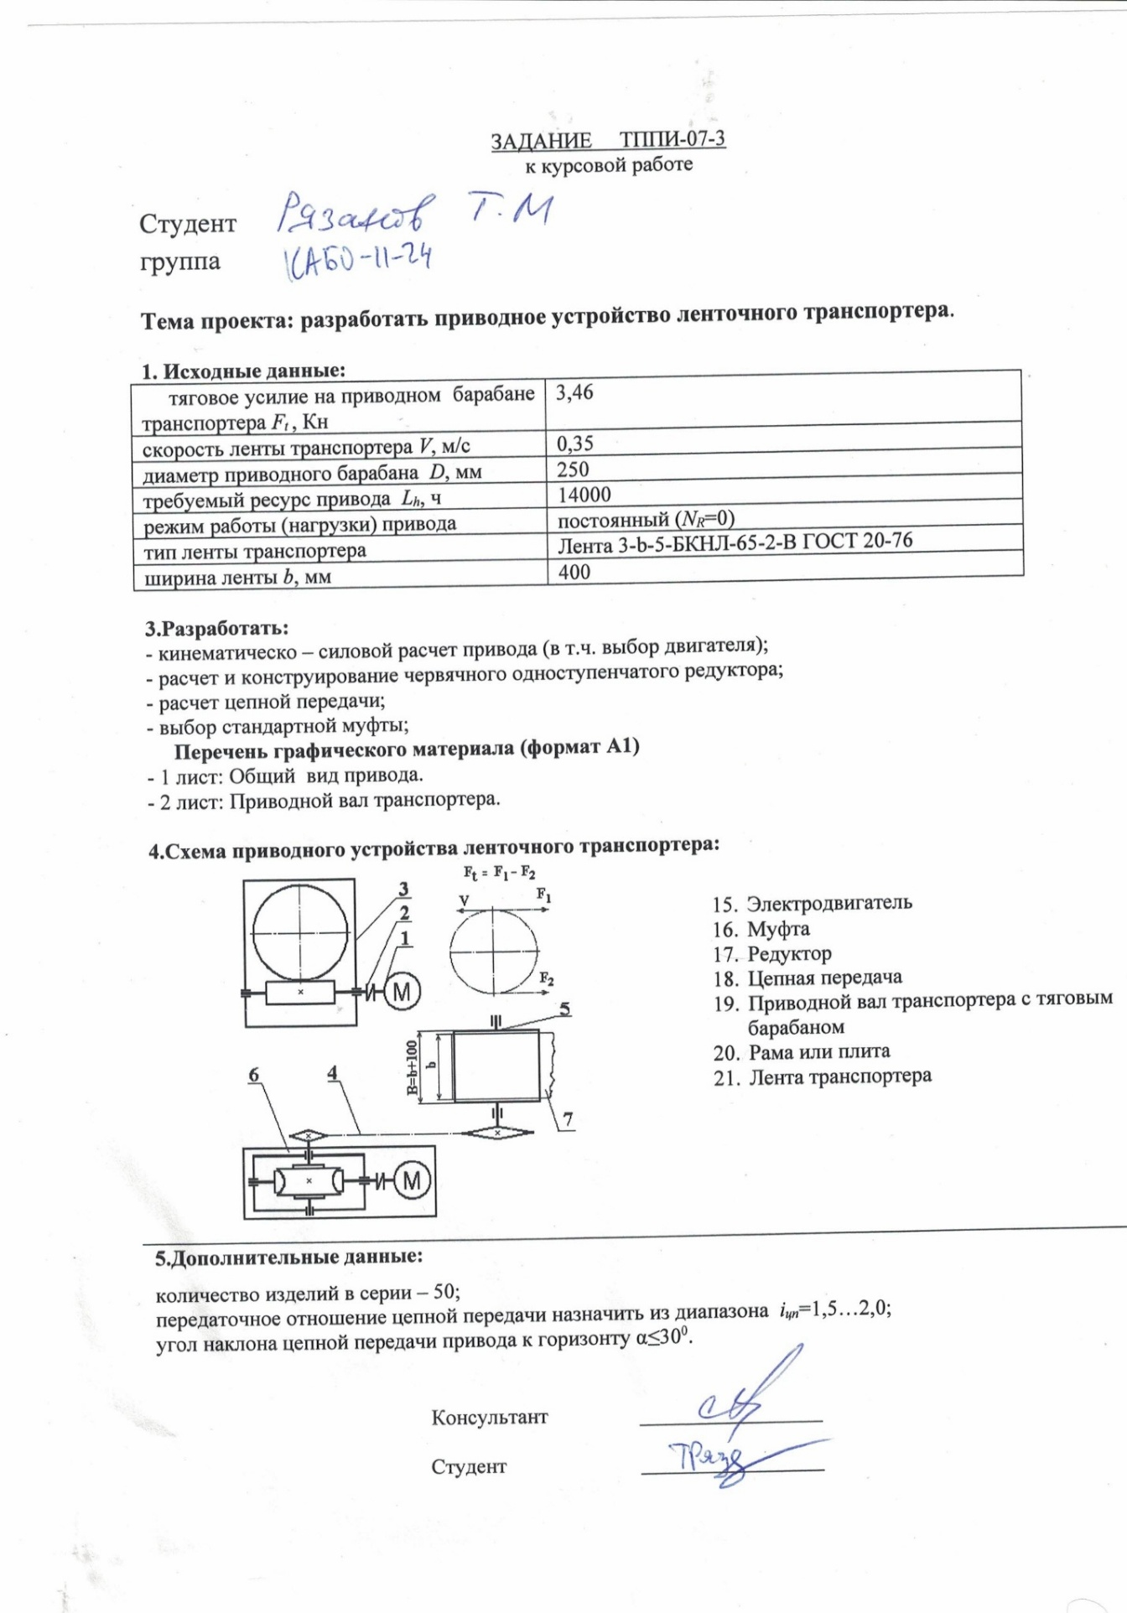
1 ЗАДАНИЕ НА КУРСОВУЮ РАБОТУ
Рисунок 1 – задание на курсовую работу

2 КИНЕМАТИЧЕСКО-СИЛОВОЙ РАСЧЕТ ПРИВОДА И ВЫБОР ЭЛЕКТРОДВИГАТЕЛЯ
Рассчитаем мощность по формуле:

$$\begin{aligned}P=Fv=Tω,\#(2.1) \end{aligned}$$
где $P$ – мощность, $F$ – сила, $v$ – линейная скорость, $T$ – крутящий момент, $ω$ – угловая скорость.
Рассчитаем мощность, развиваемую на валу ленты:

$$P=3,46 кН*0,35\frac{м}{с}=1,211 кВт$$
Необходимо также учесть КПД всей установки, который будет равен:

$$\begin{aligned}η=η_{муфт}η_{ч}η_{ц},\#\left(2.2\right)\end{aligned}$$
где $η_{муфт}$ – КПД муфты, $η_{ч}$ – КПД червячного редуктора, а $η_{ц}$ – КПД цепной передачи.
В нашем случае эти значения будут равны:
- $η_{муфт}=0,98;$
- $η_{ч}=0,86;$
- $η_{ц}=0,93$.
Тогда по (2.2) общий КПД будет равен:

$$η=0,98*0,86*0,93=0,783$$

Тогда, с учетом потерь на элементах, необходимая мощность будет равна:

$$P_{H}=\frac{P}{η}.$$

В нашем случае необходимая мощность будет равна:
$$P_{H}= \frac{1,211 кВт}{0,783}=1,545 кВт$$
Выберем электродвигатель, который будет подходить по мощности. По характеристикам мощности подходит электродвигатель АИР-112MA8 Его характеристики:
- P = 2,2 кВт
- n = 750 об/мин.
- m = 44 кг
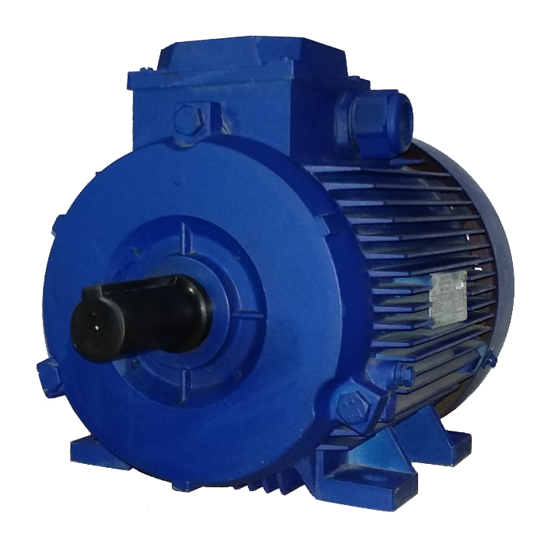
Рисунок 2 – электродвигатель АИР-112MA8
Используя выражение (2.1) и (2.3), рассчитаем крутящий момент на валу электродвигателя:

$$T= \frac{P}{2πn}= \frac{2200 Вт}{2π*12,5 Гц}=28 Нм.$$

Рассчитаем частоту вращения барабана из формул:

$$\begin{aligned}v=ωR;\#\left(2.3\right)\end{aligned}$$
$$\begin{aligned}ω=2πn,\#\left(2.4\right)\end{aligned}$$
где $v$ – линейная скорость ленты транспортера, $ω$ – круговая частота вращения ленты транспортера, $n$ – линейная частота вращения транспортера, а $R$ – радиус барабана.
Решая (2.3) и (2.4), получим следующую формулу для линейной частоты вращения:

$$\begin{aligned}n= \frac{2v}{2πD}*60 \frac{об}{мин},\#\left(2.5\right)\end{aligned}$$
где $D$– диаметр барабана.
Найдем частоту вращения барабана $n$ по (2.5):

$$n= \frac{2*0,35\frac{м}{c}}{2*π*0,25м}*60=26,74\frac{об}{мин}.$$

Вычислим передаточное число по следующей формуле:

$$\begin{aligned}i= \frac{n_{1}}{n_{2}},\#\left(2.6\right)\end{aligned}$$
где $n_{1}$ – частота вращения ведущего колеса, а $n_{2}$ – частота вращения ведомого колеса.
Вычислим итоговое передаточное число по формуле (2.6):

$$i_{ф}= \frac{750\frac{об}{мин}}{26,74\frac{об}{мин}}=28.$$
С другой стороны, итоговое передаточное число червячного редуктора и цепной передачи будет равно произведению передаточных чисел цепной передачи и червячного редуктора:

$$\begin{aligned}i_{ф}=i_{чр}*i_{цп},\#\left(2.7\right)\end{aligned}$$
где $i_{чр}$ – передаточное число червячного редуктора, а $i_{цп}$ – передаточное число цепной передачи.
Следуя заданию на курсовую работу, которое находится на рисунке 1, передаточное число цепной передачи $i_{цп}$ должно находиться в промежутке 1,5…2.0. Выберем значение $i_{цп}=1,75$. Тогда по формуле (2.7) передаточное число червячного редуктора будет равно $i_{чр}=16$.
Выберем червячный редуктор модели Ч-125-16. Изображение червячного редуктора представлено на рисунке 3.
Его параметры:
- Передаточное число: $i_{чр}=16$
- КПД: η = 0,86
Из-за разницы диаметров вала электродвигателя и диаметра входного вала червячного редуктора необходимо использование муфты.

3 РАСЧЕТ ОДНОСТУПЕНЧАТОГО ЧЕРВЯЧНОГО РЕДУКТОРА
Произвести проектный и проверочный расчет червячного редуктора. Параметры расчета:
- Вращающий момент на тихоходном (выходном) валу…..T₂ = 286,5 Нм;
- Круговая частота вращения тихоходного вала……………n₂ = 60 об/мин;
- Требуемое передаточное отношение………………………i_{чп} = 16;
- Время работы передачи (долговечность или ресурс)…….L_{h} = 14000 час;
- Типовой режим нагружения ……………………………….N_{R} = 0;
- Коэффициент перегрузки…………………………………K_{П} = 2
Так как мы уже выбрали червячный редуктор, то некоторые величины не требуют расчета, так как они уже даны. Наш выбранный редуктор-Ч-125-16. Его характеристики:
- Номинальное передаточное число………………………$i_{чпн}=16$;
- Фактическое передаточное число……………………….$i_{чпф}=16$;
- Наибольший допускаемый крутящий момент…$T_{max}=$850 Нм (при $n_{1}=750\frac{об}{мин}$;
- КПД червячного редуктора………………………………$η=0,86$;
- Межосевое расстояние……………………………………$a_{w}=125 мм$;
- Материал червяка………………………………………сталь 40Х;
- Тип термообработки червяка………………………….улучшение;
- Материал венца…………………………………………БрОФ10-1;
- Тип отлива венца………………………………………..в кокиль;
- Масса червячного редуктора…………………………..$m≤88,5 кг.$

3.1 Определение материала червяка и колеса
Так как материалы червяка и колеса уже выбраны, остается только вычислить пределы текучести материалов червяка и колеса.
Таблица 3.1 – материалы червяков
Марка стали | Диаметр заготовки,  мм | Твердость витков червяка Н₁ |  | σ Т ,  МПа | ТО
 |  | в сердцевине | на поверхности
45 | 125 | 235…262 НВ | 235…262 НВ | 540 | У
 | 80 | 269…302 НВ | 269…302 НВ | 650 | У
40Х | 125 | 269…302 НВ | 269…302 НВ | 750 | У
 | 125 | 269…302 НВ | 45…55 HRC | 750 | У+ТВЧ
40ХН  35ХМ | 200 | 269…302 НВ | 269…302 НВ | 750 | У
 | 200 | 269…302 НВ | 48…55 HRC | 750 | У+ТВЧ
Примечания: σТ - предел текучести; ТО – термообработка; У – улучшение;
У+ТВЧ – улучшение с поверхностной закалкой токами высокой частоты.
Выберем материал червяка – сталь 40Х, диаметр заготовки = 125 мм, термообработка – улучшение, тогда его прочность равна 269…302 HB, а предел текучести $σ_{T}=750 МПа$.
Рассчитаем величину ожидаемой скорости скольжения по формуле:

$$\begin{aligned}V_{S}=4,5*{10}^{-4}n_{2}i\sqrt[3]{T_{2}}\frac{м}{с}.\#\left(3.1\right)\end{aligned}$$

Тогда ожидаемая скорость у червячной передачи по (3.1) будет равна:

$$V_{s}=4,5*{10}^{-4}*60\frac{об}{мин}*16*\sqrt[3]{286,5 Нм}=2,85\frac{м}{с}.$$

Выберем все нужные характеристики для колеса червячной передачи из таблицы 3.2.

Таблица 3.2 – материалы колес и их прочностные характеристики
Группа | Материал | Способ от-  ливки | σ B , МПа | σ Т , МПа | VS , м / с
 | БрО10Н1Ф1 | центробеж- | 285 | 165 | ≤ 25
 |  | ный
 | БрО10Ф1 | в кокиль | 245 | 195 | ≤ 12
1 |  | в песок | 215 | 135
 | БрО5Ц5С5 | в кокиль | 200 | 90 | ≤ 8
 |  | в песок | 145 | 80
 | БрА10Ж4Н4 | центробеж-  ный | 700 | 460 | ≤ 5
 |  | в кокиль | 650 | 430
2 | БрА10ЖЗМц1,5 | в кокиль  в песок | 550  450 | 360  300 | ≤ 5
 |  | центробеж-
 | БрА9ЖЗЛ | ный  в кокиль | 500  490 | 200  195 | ≤ 5
 |  | в песок | 390 | 195
 |  | центробеж-
 | ЛАЖМц66-6-3-2 | ный  в кокиль | 500  450 | 330  295 | ≤ 5
 |  | в песок | 400 | 260
3 | СЧ15 | в песок | σ ВИ = 320МПа  σ ВИ = 360МПа |  | < 2
 | СЧ20
Примечания: σ В и σ T - пределы прочности и текучести материала; σ ВИ -
предел прочности материала при изгибе.
Материал колеса – БрО10Ф1, материал относится к группе 1, способ отлива в кокиль, а значит, что $σ_{В}=245 МПа, σ_{Τ}=195 МПа$.

3.2 Определение допускаемых напряжений
Определим значения допускаемых и предельных допускаемых контактных напряжений ${\left[σ\right]}_{Η} и {\left[σ\right]}_{Hmax}$, а также допускаемых и предельных допускаемых напряжений изгиба ${\left[σ\right]}_{F} и {\left[σ\right]}_{Fmax}$ по таблице 3.3. Расчет всех величин ведется для параметров колеса, так как червяк обладает значительно более высокой прочностью, чем колесо.
Таблица 3.3 – расчеты коэффициентов ${\left[σ\right]}_{H},{ \left[σ\right]}_{Hmax},{ \left[σ\right]}_{F}, { \left[σ\right]}_{Fmax}$
№  п/п | Группа материалов
 | 1 | 2 | 3
1 | [σ ]H max = 4σT | [σ ]H max = 2σT | [σ ]H max = 1,65σ ВИ
2 | [σ ]F max = 0,8σ T | [σ ]F max = 0,8σ T | [σ ]F max = 0,75σ ВИ
3 | NK = 60n2 Lh
4 | Выбор K_{HE} и K_{FE}  (табл. 3.4) | Выбор K_{FE}  (табл. 3.4)
5 | NHE = KHE NK | --- | ---
7 | NFE = KFE NK
8 | $$K_{HL}= \sqrt[8]{\frac{{10}^{7}}{N_{He}}}≤1,15$$ | --- | ---
9 | $$K_{FL}=\sqrt[9]{\frac{{10}^{6}}{N_{FE}}}$$
10 | Выбор CV (табл. 5) | --- | ---
11 | [σ ]H = 0,9σ ÂCV KHL  при H₁ ≥ 45HRC или  [σ ]H = 0,75σ ÂCV KHL  при H₁ ≤ 350HB | [σ ]H = 300 − 25VS  при H₁ ≥ 45HRC или  [σ ]H = 250 − 25VS  при H₁ ≤ 350HB | [σ ]H = 175 − 35VS
12 | [σ ]H ≤ [σ ]H max , при [σ ]H > [σ ]H max принять [σ ]H = [σ ]H max
13 | [σ ]F = (0,25σ T + 0,08σ B )KFL |  | [σ ]F = 0,225σ ВИ KFL
14 | [σ ]F ≤ [σ ]F max , при [σ ]F > [σ ]F max принять [σ ]F = [σ ]F max
Примечания: 1. NK - суммарное число циклов нагружения за расчётный срок службы передачи. 2. K_{HE} и K_{FE} – коэффициенты, учитывающие типовой ре- жим нагружения, при расчётах на контактную и изгибную выносливость. 3. $K_{HL} и K_{FL}$ – коэффициенты долговечности. 4. $N_{HE}≤25*{10}^{7}$ и ${10}^{6}≤N_{FE}≤25*{10}^{7}$ – эквивалентные числа циклов нагружения. 5. $C_{V}$ – коэффициент скорости скольжения.

Таблица 3.4 – коэффициенты $K_{HE} и K_{FE}$ для типовых режимов нагружения
N_{R} | 0 | I | II | III | IV | V
KHE | 1,0 | 0,416 | 0,2 | 0,121 | 0,081 | 0,034
KFE | 1,0 | 0,2 | 0,1 | 0,04 | 0,016 | 0,004

Таблица 3.5 – значения коэффициента $C_{V}$ в зависимости от $V_{S}$
V_{S} ,м/с | ≤ 1 | 2 | 3 | 4 | 5 | 6 | 7 | ≥ 8
C_{V} | 1,33 | 1,21 | 1,11 | 1,02 | 0,95 | 0,88 | 0,83 | 0,8
Перед тем, как рассчитывать допустимые напряжения, вычислим суммарное число циклов нагружения за расчетный срок службы передачи $N_{K}$ по формуле:

$$\begin{aligned}N_{k}=60*n_{2}L_{h}.\#\left(3.2\right)\end{aligned}$$

В нашем случае количество циклов нагружения по (3.2) будет равно:

$$N_{k}=60*60\frac{об}{мин}*14000 ч=5,04*{10}^{7}.$$

Начнем последовательно рассчитывать все необходимые величины, пользуясь формулами из таблицы 3.3.

$${\left[σ\right]}_{Ηmax}{=4*195 МПа=780 МПа}$$
$${\left[σ\right]}_{Fmax}=0,8*195 МПа=156 МПа$$

Выберем коэффициенты $K_{HE} и K_{FE}$ из таблицы 3.4 согласно типовому виду нагружения. В нашем случае $K_{HE}=1, K_{FE}=1.$

$$N_{HE}=1*5,04*{10}^{7}=5,04*{10}^{7}$$
$$N_{FE}=1*5,04*{10}^{7}=5,04*{10}^{7}$$
$$K_{HL}= \sqrt[8]{\frac{{10}^{7}}{5,04*{10}^{7}}}=0,82$$
$$K_{FL}= \sqrt[9]{\frac{{10}^{6}}{5,04*{10}^{7}}}=0,647$$

Выберем коэффициент $C_{V}$ из таблицы 3.5 согласно ранее рассчитанной ожидаемой скорости скольжения. В нашем случае $C_{V}=1,11.$

$${\left[σ\right]}_{Η}=0,75*245 МПа*1,11*0,82=168 МПа$$
$${\left[σ\right]}_{F}=\left(0,25*195 МПа+0,08*245 МПа\right)*0,647=44,2 МПа$$
  - Расчет и выбор основных параметров передачи

3.3.1 Число заходов червяка и число зубьев червячного колеса
Число заходов червяка $z_{1}$ выбирают по таблице 3.6.
Таблица 3.6 – значения $z_{1}$ в зависимости от i
i | Свыше 8 до 14 | Свыше 14 до 30 | Свыше 30 до 63
z1 | 4 | 2 | 1
По таблице 3.6 число $z_{1}=2.$
Тогда число зубьев колеса $z_{2}$ рассчитывают по формуле:

$$\begin{aligned}z_{2}=z_{1}*i.\#\left(3.3\right)\end{aligned}$$

В нашем случае число зубьев колеса по (3.3) будет равно:
$$z_{2}=2*16=32.$$

3.3.2 Межосевое расстояние передачи
Так как мы выбрали уже готовый редуктор, то расчет межосевого расстояния не требуется, так как оно уже известно. В нашем случае:

$$a_{w}=125 мм$$

3.3.3 Осевой модуль передачи
Осевой модуль червячной передачи рассчитывают по формуле:

$$\begin{aligned}m=\left(1,4…1,7\right)\frac{a_{w}}{z_{2}}.\#\left(3.4\right)\end{aligned}$$

Полученное значение требуется округлить по таблице 3.7.

Таблица 3.7 – стандартные значения модуля m и коэффициента диаметра червяка q
m ,мм | 2; 2,5; 3,15; 4; 5; 6,3; 8; 10; 12,5 | 16 | 20
q | 8; 10; 12,5; 16; 20 | 8; 10; 12,5; 16 | 8; 10
Примечание: только при m = 6,3мм дополнительно используется q = 14 .
Рассчитаем модуль передачи по (3.4):

$$m= \frac{(1,4…1,7)*125 мм}{32}=(5,47…6,64) мм, округляем до 6,3 мм$$

3.3.4 Коэффициент диаметра червяка
Рассчитаем коэффициент диаметра червяка по формуле:

$$q=\frac{2a_{w}}{m}-z_{2},$$
При этом коэффициент $q$ необходимо будет округлить до стандартного значения, приведенного в таблице 3.7.

$$q= \frac{2*125 мм}{6,3 мм}-32=8.$$

Проверим условие достаточной жесткости по формуле:

$$q≥0,212z_{2}$$

Проверим условие выполнения в нашем случае:
$$8≥6,784, условие выполнено$$

3.3.5 Коэффициент смещения и угол подъема винтовой линии червяка на начальном цилиндре
Рассчитаем коэффициент смещения по формуле:

$$\begin{aligned}x= \frac{a_{w}}{m}-0,5*\left(z_{2}-q\right),\#\left(3.5\right)\end{aligned}$$
при этом необходимо, чтобы $\left|x\right|≤1,0.$ Если условие не выполнено, то необходимо пересчитать коэффициенты $m и q$.
Рассчитаем коэффициент смещения по (3.5):

$$x= \frac{125 мм}{6,3 мм}-0,5*\left(32+8\right)=-0,15, условие выполнено$$

Угол подъема винтовой линии червяка на начальном цилиндре рассчитывается по формуле:

$$γ_{W}=arctg\left[\frac{z_{1}}{q+2x}\right].$$

В нашем случае угол будет равен:

$$γ_{W}=arctg\left(\frac{2}{8-2*0,15}\right)={14,56}^{0}.$$

3.3.6 Фактическое передаточное число и КПД передачи
Так как мы выбрали готовую червячную передачу, то расчет фактического передаточного отношения и КПД не требуется.
$$i_{чпф}=16$$
$$η=0,86$$

3.4 Определение сил, действующих в зацеплении передачи
Окружную силу на колесе, равную осевой силе на червяке, рассчитывают по формуле:

$$\begin{aligned}F_{t2}=F_{a1}=\frac{2*{10}^{3}T_{2}}{mz_{2}}, Н.\#\left(3.6\right)\end{aligned}$$
Окружную силу на червяке, равную осевой силе на червячном колесе, вычисляют по формуле:

$$\begin{aligned}F_{t1}=F_{a2}=\frac{2*{10}^{3}T_{2}}{m\left(q+2x\right)*i_{ф}η}\#\left(3.7\right)\end{aligned}$$

Радиальные силы на червяке и червячном колесе равны и вычисляются по формуле:

$$\begin{aligned}F_{r1}=F_{r2}=F_{t2}tg\left({20}^{0}\right)\#\left(3.8\right)\end{aligned}$$

Рассчитаем все силы по формулам (3.6), (3.7) и (3.8):

$$F_{t2}=F_{a1}=\frac{2*{10}^{3}*286,5 Нм}{6,3 мм*32}=2842,3 Н$$
$$F_{t1}=F_{a2}=\frac{2*{10}^{3}*286,5 Н}{6,3 мм*\left(8-2*0,15\right)*16*0,86}=858,4 Н$$
$$F_{r1}=F_{r2}=2842,3 Н*tg\left({20}^{0}\right)=1034,5 Н.$$

3.5 Проверочный расчет передачи на сопротивление усталости по контактным напряжениям
После определения основных параметров передачи необходимо уточнить допускаемое контактное напряжение ${\left[σ\right]}_{H}$ при новом значении скорости скольжения $V_{S}$, которое рассчитывается по формуле:
$$\begin{aligned}V_{S}=\frac{V_{W1}}{\cos\left(γ_{W}\right)},\#\left(3.9\right)\end{aligned}$$
где $V_{W1}$ – окружная скорость на начальном диаметре червяка рассчитывают по формуле:
$$\begin{aligned}V_{W1}=\frac{πn_{2}i_{ф}m\left(q+2x\right)}{60000}.\#\left(3.10\right)\end{aligned}$$
Решая (3.9) и (3.10), получим:

$$V_{S}= \frac{π*60\frac{об}{мин}*16*6.3 мм*(8мм-2*0,15мм)}{60000*\cos\left({14,56}^{0}\right)}=2,5\frac{м}{с}.$$

Так как материал определен заранее, то заново пересчитывать допускаемые напряжения не нужно.
Необходимый для вычисления действительного контактного напряжения коэффициент $K_{H}$ вычисляют по формуле:

$$\begin{aligned}K_{H}=K_{Hβ}K_{HV}.\#\left(3.11\right)\end{aligned}$$

Коэффициент $K_{Hβ}$ рассчитывают по формуле:

$$\begin{aligned}K_{Hβ}=1+{\left(\frac{z_{2}}{Θ}\right)}^{3}\left(1-Χ\right)\#\left(3.12\right)\end{aligned}$$
где Θ – коэффициент деформации червяка, который берется из таблицы 3.9,
X – коэффициент, учитывающий влияние режима работы передачи, который берется из таблицы 3.10.

Таблица 3.9 – значения коэффициента Θ в зависимости от параметров червяка
Z₁ | Значения Θ при коэффициенте q диаметра червяка
 | 8 | 10 | 12,5 | 14 | 16 | 20
1 | 72 | 108 | 154 | 176 | 225 | 248
2 | 57 | 86 | 121 | 140 | 171 | 197
4 | 47 | 70 | 98 | 122 | 137 | 157

Таблица 3.10 – значения коэффициента X для типовых режимов нагрузки
N_{R} | 0 | I | II | III | IV | V
Х | 1,0 | 0,77 | 0,5 | 0,5 | 0,38 | 0,31
Согласно таблицам 3.9 и 3.10 Θ = 57, Χ = 1.
Рассчитаем коэффициент $K_{Ηβ}$ по (3.12):
$$K_{Hβ}=1+{\left(\frac{32}{57}\right)}^{3}*\left(1-1\right)=1$$

Коэффициент $K_{HV}$ берут из таблицы 3.11, зависящий от окружной скорости $V_{2}$, который рассчитывают по формуле:

$$V_{2}= \frac{π*m*z_{2}*n_{2}}{60*1000},\frac{м}{с}.$$

В нашем случае окружная скорость на делительном диаметре будет равна:
$$V_{2}= \frac{π*6,3 мм*32*60 об/мин}{60*1000}=0,63\frac{м}{с}.$$
В таком случае коэффициент $K_{HV}$ принимают равным 1.
Таким образом, коэффициент $K_{H}=1.$
Рассчитаем действительное значение контактного напряжения по формуле:

$$σ_{Η}=\frac{Z_{σ}\left(q+2x\right)}{z_{2}}\sqrt{{\left(\frac{z_{2}+q+2x }{a_{W}\left(q+2x\right)}\right)}^{3}T_{2}K_{H}}, МПа$$
где $Z_{σ}=5350.$

$$σ_{Η}=\frac{5350*(8-2*0,15)}{32}\sqrt{{\left(\frac{32+8мм-2*0,15мм}{125мм*(8-2*0,15)}\right)}^{3}*286,5 Нм*1}==182,5 МПа>168 МПа$$

В силу расчетов допускается, что величина

$$Δσ_{Η}=\frac{σ_{Η}-{\left[σ\right]}_{Η}}{{\left[σ\right]}_{Η}}≤20\%.$$

В нашем случае:
$$Δσ_{Η}=\frac{182,5 МПа-168 МПа}{168 МПа}=8\%≤20\%.$$

3.6 Проверочный расчет передачи на сопротивление усталости по напряжениям изгиба зубьев колес
Коэффициент расчетной нагрузки $K_{F}$ при проверке приблизительно равен:

$$K_{F}=K_{H}=1.$$

Коэффициент $Y_{F}$ формы зуба колеса выбирают по таблице 3.11 в зависимости от эквивалентного числа зубьев, которое вычисляется по формуле:

$$z_{V2}= \frac{z_{2}}{\cos^{3}{γ_{W}}}.$$

В случае нашей червячной передачи эквивалентное число зубьев будет равно:
$$z_{V2}= \frac{32}{\cos^{3}\left({14,56}^{0}\right)}=35,3=35$$
Таблица 3.11 – значения коэффициента $Y_{F}$ в зависимости от параметра $z_{V2}$
zV 2 | 20 | 24 | 26 | 28 | 30 | 32 | 35 | 37
YF | 1,98 | 1,88 | 1,85 | 1,80 | 1,76 | 1,71 | 1,64 | 1,61
zV 2 | 40 | 45 | 50 | 60 | 80 | 100 | 150 | 300
YF | 1,55 | 1,48 | 1,45 | 1,40 | 1,34 | 1,30 | 1,27 | 1,24
В нашем случае $Y_{F}=1,64.$
Рассчитаем действительное значение напряжения изгиба зубьев по формуле:

$$σ_{F}=Y_{F}\frac{F_{t2}K_{F}cosγ_{w}}{1,3m^{2}\left(q+2x\right)}≤{\left[σ\right]}_{F}.$$

Найдем действительное значение напряжения изгиба зубьев для нашей червячной передачи:

$$σ_{F}=1,64*\frac{2842,3*1*\cos\left({14,56}^{0}\right)}{1,3*{6,3}^{2}*\left(8-2*0,15\right)}=11,4 МПа≤44,2 МПа.$$

3.7 Проверочный расчет передачи на прочность зубьев при действии пиковой нагрузки
Проверка зубьев колеса на контактную прочность при кратковременном действии пиковой нагрузки проводится по формуле:

$$σ_{Hmax}=σ_{Η}\sqrt{K_{П}}≤{\left[σ\right]}_{Hmax}, МПа$$

Проверим выполнение этого условия:

$$σ_{Hmax}=182,5 МПа* \sqrt{2}=258 МПа≤780 МПа$$

Проверка прочности зубьев колеса по напряжениям изгиба при кратковременном действии пиковой нагрузки проводится по формуле:

$$σ_{Fmax}=σ_{F}K_{П}≤{\left[σ\right]}_{Fmax}$$

Проверим выполнение этого условия:

$$σ_{Fmax}=11,4*2=22,8 МПа≤156 МПа.$$

3.8 Тепловой расчет червячной передачи
Мощность на червяке рассчитывают по формуле:

$$P_{1}= \frac{T_{2}n_{2}}{9550η}, кВт$$

Тогда мощность, развиваемая на червяке, будет равна:

$$P_{1}= \frac{286,5 Нм*60\frac{об}{мин}}{9550*0,86 }=2,1 кВт$$

Приближенно найдем площадь поверхности охлаждения корпуса червячного редуктора $A$по таблице 3.12.
Таблица 3.12 – площадь охлаждения корпуса
aW , мм | 80 | 100 | 125 | 140 | 160 | 180 | 200 | 225 | 250 | 280
A, м ² | 0,16 | 0,24 | 0,35 | 0,42 | 0,53 | 0,65 | 0,78 | 0,95 | 1,14 | 1,34
В нашем редукторе площадь охлаждения $A=0,35 м^{2}$.
Найдем температуру нагрева редуктора при естественном охлаждении по формуле:

$$t= \frac{{10}^{3}\left(1-η\right)P_{1}}{1,3K_{t^{0}}*A}+{20}^{0}C,$$
где $K_{t^{0}}=12…18\frac{Вт}{м^{2}*^{0}C}$ – коэффициент теплоотдачи при естественном охлаждении.
Тогда температура червячной передачи будет равна:

$$t= \frac{{10}^{3}*\left(1-0,86\right)*2,1 кВт}{1,3*15\frac{Вт}{м^{2}*^{0}C}*0,35 м^{2}}+{20}^{0}C={63}^{0}C<{\left(85…110\right)}^{0}C.$$

Понятно, что дополнительное охлаждение не требуется.

3.9 Расчет геометрических размеров червяка и червячного колеса
Делительные диаметры червяка и червячного колеса рассчитываются по формуле:

$$d_{1}=mq, d_{2}=mz_{2}$$

Тогда в нашем редукторе эти величины будут равны:
$$d_{1}=6,3 мм*8=50,4 мм;d_{2}=6,3мм*32=201,6 мм$$
Диаметры окружностей вершин витков червяка и зубьев колеса рассчитывают по формулам:

$$d_{a1}=d_{1}+2m;d_{a2}=d_{2}+2\left(1+x\right)m$$

В нашем редукторе эти величины будут равны:

$$d_{a1}=50,4 мм+2*6,3 мм=63 мм;$$
$$d_{a2}=201,6 мм+2*\left(1-0,15\right)*6,3 мм=212,31 мм$$

Диаметры окружностей впадин витков червяка и зубьев колеса рассчитывается по формулам:

$$d_{f1}=d_{1}-2,4m;d_{f2}=d_{2}-2m\left(1,2-x\right)$$

В нашем случае эти величины будут равны:

$$d_{f1}=50,4 мм-2,4*6,3 мм=35,28 мм;$$
$$d_{f2}=201,6мм-2*6,3мм*\left(1,2+0,15\right)=184,59 мм$$

Диаметр наибольшей окружности червячного колеса будет рассчитываться по формуле:

$$d_{ae2}≤d_{a2}+\frac{6m}{z_{1}+2}$$

Тогда в нашем случае эта величина будет равна:

$$d_{ae2}≤212,31 мм+\frac{6*6,3 мм}{2+2}=221,76 мм.$$

Длина нарезанной части червяка рассчитывается по формуле:

$$b_{1}=2\sqrt{{\left(0,5d_{ae2}\right)}^{2}-{\left(a_{w}-0,5d_{a1}\right)}^{2}}+0,5πm$$

В нашем случае длина нарезанной части червяка будет равна:

$$b_{1}=2*\sqrt{{\left(0,5*221,76мм\right)}^{2}-{\left(125мм-0,5*63мм\right)}^{2}}+0,5π*6,3 мм=129 мм$$

Ширина венца червячного колеса будет равна:

$$b_{2}=0,75d_{a1}=0,75*63 мм=47,25 мм.$$

4 РАСЧЕТ ЦЕПНОЙ ПЕРЕДАЧИ
Произвести расчет цепной передачи по следующим параметрам:
- Вращающий момент на валу ведущей (малой) звездочки...T₁ = 286,5 Нм;
- Круговая частота вращения ведущей звездочки…………...n₁ = 60 об/мин;
- Передаточное отношение……………………………………i = 1,75;
- Угол расположения линии центров передачи к горизонту…ψ = 30^{ο}
- Тип передачи…………………………………………………..открытая;
- Характер нагрузки…………………………………………….постоянная;
- Способ регулировки натяжения цепи…………….нажимными роликами;
- Характер смазывания цепи………………………………нерегулярный;
- Режим работы…………………………………………….односменный.
Число зубьев малой звездочки z₁ рассчитывают по формуле:

$$\begin{aligned}z_{1}=29-2i≥13, \#\left(4.1\right)\end{aligned}$$
где i – передаточное число цепной передачи.
Рассчитаем число зубьев на малой звездочке по (4.1):

$$z_{1}=29-2*1,75=25,5≥13.$$

Округлим до ближайшего большего целого числа из ряда: 13, 15, 17, 19, 21, 23, 25, 27, 29, получим, что z₁ = 27.
Число зубьев ведомой (большой) звездочки определяют по формуле:

$$z_{2}=z_{1}i≤120,$$
округляя полученный результат до ближайшего целого числа.
Тогда число зубьев ведомой звездочки будет равно:

$$z_{2}=27*1,75=48≤120.$$

Предварительное значение шага P_{ц} однорядной роликовой цепи типа ПР из таблицы 4.1 при выполнении условий (4.2) и (4.3):

$$\begin{aligned}P_{ц} ≈12,8*\sqrt[3]{\frac{T_{1}}{z_{1}}}, мм \#\left(4.2\right)\end{aligned}$$
$$\begin{aligned}n_{1}≤n_{1p},\#\left(4.3\right)\end{aligned}$$
где n_{1p} – наибольшая рекомендуемая частота вращения малой звездочке передачи при заданном шаге ее цепи.
Таблица 4.1 – значения n1p и n1lim
$$P_{ц},мм$$ | 12,7 | 15,875 | 19,05 | 25,4 | 31,75 | 38,1 | 44,45 | 50,8
$$n_{1Р},мин^{-1}$$ | 1250 | 1000 | 900 | 800 | 630 | 500 | 400 | 300
$${n-1}_{1lim}$$ | 3100 | 2300 | 1800 | 1200 | 1000 | 900 | 600 | 450
Рассчитаем шаг P_{ц} по формуле (4.2):

$$P_{ц}≈12,8*\sqrt[3]{\frac{286,5 Нм}{27 мм}}=28,13 мм$$

Округлим до ближайшего большего значения по таблице 4.1, получим, что P_{ц} = 31,75 мм.
Так как n₁ = 60 об/мин, то условие (4.3) соблюдается.
Возьмем основные характеристики цепи из таблицы 4.2.

Таблица 4.2 – основные характеристики цепей
Обозначение  цепи  по ГОСТ 13568-75 | Размеры элементов цепи (рис. 1), мм |  |  |  | Площадь  проекции  шарнира  $A$, мм² | Разрушающая нагрузка  $F_{Р}$, кН | Масса  1 м  цепи  $q$, кг/м
 | Шаг  цепи  $$P_{ц}$$ | Диаметр  валика  $$d$$ | Диаметр  ролика  $$d_{P}$$ | Расстояние  $$B_{ВН}$$
ПР-12,7-900-1 | 12,7 | 3,66 | 7,75 | 2,40 | 17,9 | 9,00 | 0,30
ПР-12,7-900-2 | 12,7 | 3,66 | 7,75 | 3,30 | 21 | 9,00 | 0,35
ПР-12,7-1820-1 | 12,7 | 4,45 | 8,51 | 5,40 | 40 | 18,20 | 0,65
ПР-12,7-1820-2* | 12,7 | 4,45 | 8,51 | 7,75 | 50 | 18,20 | 0,75
ПР-15,875-2270-1 | 15,875 | 5,08 | 10,16 | 6,48 | 55 | 22,70 | 0,80
ПР-15,875-2270-1* | 15,875 | 5,08 | 10,16 | 9,65 | 71 | 22,70 | 1,0
ПР-19,05-3180* | 19,05 | 5,96 | 11,91 | 12,70 | 105 | 31,80 | 1,9
ПР-25,4-5670* | 25,4 | 7,95 | 15,88 | 15,88 | 180 | 56,70 | 2,6
ПР-31,75-8850* | 31,75 | 9,55 | 19,05 | 19,05 | 260 | 88,50 | 3,8
ПР-38,1-12700* | 38,1 | 11,10 | 22,23 | 25,40 | 395 | 127,00 | 5,5
ПР-44,45-17240* | 44,45 | 12,70 | 25,70 | 25,40 | 475 | 172,40 | 7,5
ПР-50,8-22680* | 50,8 | 14,29 | 28,58 | 31,75 | 645 | 226,80 | 9,7
Цепи, которые могут изготовляться двух- и трёхрядными.

По рассчитанному ранее шагу P_{ц} выберем марку цепи ПР-31,75-8850.
Основные характеристики цепи:
- Диаметр валика……………………………………………d = 9,55 мм;
- Диаметр ролика……………………………………………d_{p} = 19,05 мм;
- Расстояние…………………………………………………B_{ВН} = 19,05 мм;
- Площадь проекции шарнира……………………………..A = 260 мм²;
- Разрушающая нагрузка…………………………………..F_{Р} = 88,5 кН;
- Масса 1 м цепи…………………………………………….q = 3,8 кг/м.
Рассчитаем комплексный коэффициент K_{Э}, учитывающий условия эксплуатации проектируемой передачи, по формуле:

$$\begin{aligned}K_{Э}=K_{Д}K_{a}K_{H}K_{рег}K_{см}K_{реж}K_{Т},\#\left(4.4\right)\end{aligned}$$
где $K_{Д}$ - коэффициент влияния динамичности нагрузки; $K_{а}$ - коэффициент влияния межосевого расстояния $а$ (или длины цепи); $K_{Н}$ - коэффициент влияния угла $ψ$ наклона линии центров звёздочек передачи к горизонту; $K_{рег}$- коэффициент влияния способа регулировки натяжения цепи; $K_{см}$ - коэффициент влияния характера смазывания цепи; $K_{реж}$ - коэффициент влияния режима работы передачи; $K_{Т}$ - коэффициент влияния температуры окружающей среды.
Значения этих коэффициентов берут из таблицы 4.3.
Таблица 4.3 – таблица коэффициентов, учитывающих работу цепной передачи
Условия работы передачи | Рекомендуемые значения  коэффициентов
Нагрузка равномерная или близкая к ней  Нагрузка переменная (с толчками)  Нагрузка при сильных ударах | $$K_{Д}=1$$  $$K_{Д}=1,2.....1,5$$  $$K_{Д}=1,8$$
Межосевое расстояние составляет:*  $$a=\left(30......50\right)P_{ц}$$  $$a=\left(60......80\right)P_{ц}$$  $$a≤25P_{Ц}$$ | $$К_{а}=1$$  $$К_{а}=0,9$$  $$К_{а}=1,25$$
Угол наклона $ψ$ составляет:  $$ψ≤45^{0}$$  $$ψ>45^{0}$$ | $$K_{Н}=1$$  $$K_{Н}=0,15\sqrt{ψ}$$
Для передач с регулировкой положения оси  одной из звездочек  Для передач с оттяжными звездочками  или нажимными роликами  Для нерегулируемых передач | $$K_{рег}=1$$  $$K_{рег}=1,1$$  $$K_{рег}=1,25$$
Характер смазывания цепи:  непрерывный в масляной ванне или от насоса  регулярный капельный или внутришарнирный  нерегулярный | $$K_{см}=0,8$$  $$K_{см}=1$$  $$K_{см}=1,5$$
Режим работы:  односменный  двухсменный  трёхсменный | $$K_{реж}=1$$  $$K_{реж}=1,25$$  $$K_{реж}=1,45$$
Температура $t$ окружающей среды:  $$-25^{0}С≤t≤150^{0}C$$  при экстремальных температурах | $$K_{T}=1$$  $$K_{T}>1$$
* Если исходные данные включают требуемое значение межосевого расстояния, то легко рассчитать скольким шагам оно равняется. В противном случае оптимальным выбором считают $a=\left(30......50\right)P_{ц}$.
По параметрам передачи коэффициенты будут равны:
- K_{Д} = 1;
- K_{a} = 1;
- K_{H} = 1;
- K_{рег} = 1,1;
- K_{см} = 1,5;
- K_{рег} = 1;
- K_{T} = 1.
Тогда по формуле (4.4) коэффициент K_{Э} будет равен:

$$K_{Э}=1*1*1,1*1,5*1,25,1=1,875.$$

Делительный диаметр малой звездочки d₁ рассчитывается по формуле:

$$\begin{aligned}d_{1}= \frac{P_{ц}}{\sin\left(\frac{{180}^{o}}{z_{1}}\right)}.\#(4.5)\end{aligned}$$

Тогда d₁ по (4.5) будет равен:
$$d_{1}= \frac{31,75 мм}{\sin\left(\frac{{180}^{0}}{27}\right)}=273,5 мм.$$
Определим полезную окружную силу в передаче по формуле:

$$F_{t}=\frac{2T_{1}*{10}^{3}}{d_{1}}, Н.$$

Тогда по формуле выше окружная сила будет равна:
$$F_{t}= \frac{2*286,5 Нм*{10}^{3}}{273,5 мм}=2095,2 Н.$$
Проверим работоспособность цепной передачи по формуле:

$$\begin{aligned}p= \frac{K_{Э}F_{T}}{AK_{ряд}}≤\left[p\right],\#\left(4.6\right)\end{aligned}$$
где K_{ряд} – коэффициент, учитывающий количество цепей в передаче, при однорядной цепи K_{ряд} = 1,1, а величина [p] определяется по таблице 4.4.
Таблица 4.4 – значения допустимых давлений в цепи в зависимости от шага цепи и частоты вращения малой звездочки
Шаг цепи  $$P_{ц},мм$$ | Частота вращения малой звёздочки $n_{01},мин^{-1}$
 | 50 | 200 | 400 | 600 | 800 | 1000 | 1200 | 1600 |  | 2800
 | Допускаемое давление в шарнирах $[p],МПа$ при $K_{Э}=1$
12,70 – 15,875 | 35 | 31,5 | 28,5 | 26 | 24 | 22,5 | 20 |  | 18,5 | 14
19,05 – 25,4 | 35 | 30 | 26 | 23,5 | 21 | 19 | 17,5 |  | 15 | -
31,75 – 38,1 | 35 | 29 | 24 | 21 | 18,5 | 16,5 | 15 |  | - | -
44,45 – 50,8 | 35 | 26 | 21 | 17,5 | 15 | - | - |  | - | -
Примечание: значение $n_{01}$ выбирают ближайшим к заданному значению $n_{1}$.
По таблице 4.4 величина [p] будет равна 35 МПа. Рассчитаем величину p по формуле (4.6):

$$p= \frac{1,875*2095,2 Н}{1,1*290 мм^{2}}=12,31 МПа≤35 МПа.$$

Цепи необходимо проверить на износостойкость, проводится расчет коэффициента запаса прочности по формуле:

$$\begin{aligned}S= \frac{F_{p}}{K_{д}F_{t}}≥\left[s\right],\#\left(4.7\right)\end{aligned}$$
где S и [s]=8…15 – действительное и допускаемое значения коэффициента запаса прочности.
Рассчитаем действительное значение коэффициента запаса прочности по формуле (4.7):

$$S= \frac{88500 Н}{1*2095,2 Н}=42,24≥8…15.$$

Условие выполняется, а значит цепная передача обладает достаточной прочностью.
Вычислим делительный диаметр большой звездочки d₂ по формуле:
$$d_{2}= \frac{P_{ц}}{\sin\left(\frac{{180}^{0}}{z_{2}}\right)}.$$

Вычислим делительный диаметр цепной передачи:

$$d_{2}= \frac{31,75 мм}{\sin\left(\frac{{180}^{0}}{48}\right)}=485,45 мм$$

Вычислим диаметры окружностей выступов зубьев звездочек по формулам:

$$d_{a1}=P_{ц}\left(0,5+ctg\left(\frac{{180}^{0}}{z_{1}}\right)\right);$$
$$d_{a2}=P_{ц}\left(0,5+ctg\left(\frac{{180}^{0}}{z_{2}}\right)\right).$$

Тогда диаметры d_{a1} и d_{a2} будут равны:

$$d_{a1}=31,75мм\left(0,5+ctg\left(\frac{{180}^{0}}{27}\right)\right)=287,5 мм$$
$$d_{a2}=31,75мм\left(0,5+ctg\left(\frac{{180}^{0}}{48}\right)\right)=500,3 мм.$$

Определим диаметры окружностей впадин зубьев звездочек по формулам:

$$d_{f1}=d_{1}-\left(d_{P}+0,1\right);$$
$$d_{f2}=d2-\left(d_{P}+0,1\right).$$

Диаметры окружностей в цепной передаче будут равны:

$$d_{f1}=273,5мм-\left(19,05мм+0,1\right)=254,35 мм$$
$$d_{f2}=485,45мм-\left(19,05 мм+0,1\right)=466,3 мм.$$

Рассчитаем ширину зубьев звездочек по формуле:

$$b=0,9B_{ВН}-0,15.$$

Ширина зубьев в цепной передаче будет равна:

$$b=0,9*19,05-0,15=17 мм.$$

Определим предварительное значение межосевого расстояния по формуле:

$$a^{'}=40P_{ц}.$$

Тогда предварительное межосевое расстояние будет равно:

$$a^{'}=40*31,75мм=1270мм.$$

Найдем число звеньев цепи (или длину цепи в шагах) по формуле:

$$L_{p}= \frac{2a^{'}}{P_{ц}}+\frac{z_{1}+z_{2}}{2}+{\left(\frac{z_{2}-z_{1}}{2π}\right)}^{2}\frac{P_{ц}}{a^{'}}.$$

Для нашей цепной передачи число звеньев цепи будет равно:
$$L_{p}=\frac{2*1270мм}{31,75мм}+\frac{27+48}{2}+{\left(\frac{48-27}{2π}\right)}^{2}*\frac{31,75мм}{1270мм}=118.$$

Уточним межосевое расстояние по известном значении L_{p} по формуле:

$$a= \frac{P_{ц}}{4}\left[L_{p}-\frac{z_{2}+z_{1}}{2}+\sqrt{{\left(L_{p}-\frac{z_{2}+z_{1}}{2}\right)}^{2}-8{\left(\frac{z_{2}-z_{1}}{2π}\right)}^{2}}\right].$$

Для нашей цепной передачи межосевое расстояние будет равно:
$$a= \frac{31,75мм}{4}*$$
$$*\left[1270мм-\frac{48+27}{2}+\sqrt{{\left(1270мм-\frac{48+27}{2}\right)}^{2}-8*{\left(\frac{48-27}{2π}\right)}^{2}}\right]==1273,5 мм.$$

Для лучшей работы передачи приведем величину a к виду:

$$a_{ф}=0,997a=1270 мм$$

Определим силу, действующую на валы передачи, по следующей формуле:

$$F_{Σ}=K_{B}F_{t},$$
где K_{B} – коэффициент, учитывающий массу цепи, при равномерной нагрузке и $ψ≤{45}^{0}$ принимают K_{B} = 1,15.
В нашей цепной передаче сила, действующая на валы передачи, будет равна:

$$F_{Σ}=1,15*2095,2 Н=2409,5 Н.$$

5 ВЫБОР МУФТЫ МЕЖДУ ЭЛЕКТРОДВИГАТЕЛЕМ И РЕДУКТОРОМ
По техническому заданию (см. пункт 1) необходимо выбрать муфту между электродвигателем АИР-100L8 и червячным редуктором Ч-125-16.
Муфта подбирается по двум параметрам: по расчетному крутящему моменту и посадочным диаметрам соединяемых валов. Выберем в качестве муфты упругую втулочно-пальцевую муфту по ГОСТ 21424-93. Такой тип муфт часто применяется для соединения электродвигателей с редукторами.

5.1 Определение расчетного крутящего момента
Муфта подбирается по расчетному моменту $T_{р}$, который вычисляется по формуле:

$$\begin{aligned}T_{р}=K*T_{H},\#\left(5.1\right)\end{aligned}$$
где $K$ – коэффициент режима работы, который равен 1,3 а $T_{H}$ – крутящий момент с вала электродвигателя, который рассчитан в пункте 1.
Вычислим тогда расчетный крутящий момент по (5.1):

$$T_{р}=1,3*28Нм=36,4 Нм.$$

Условие прочности соблюдается тогда, когда номинальный момент выбираемой муфты по ГОСТ должен быть больше или равен расчетному моменту:

$$\begin{aligned}T_{ном}≥T_{р}\#\left(5.2\right)\end{aligned}$$

5.2 Определение посадочных параметров муфты
Основные и присоединительные габариты электродвигателя АИР-100L6 находятся в таблице 5.1.
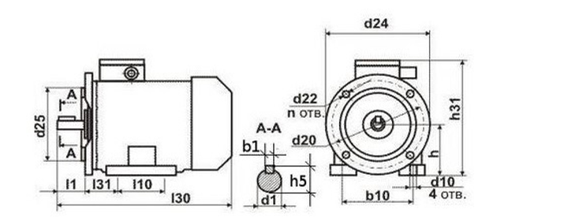
Рисунок 5.1 – размеры электродвигателей типа АИР
Таблица 5.1 – основные и присоединительные характеристики электродвигателей марки АИР-112MA8
Наименование параметра | Обозначение на чертеже | Значение, мм
Высота оси вращения | h | 100
Длина / ширина / высота | l / d24 / h31 | 475 / 300 / 297
Диаметр вала | d1 | 32
Длина вала | l1 | 80
Ширина шпонки | b1 | 10
Расстояние от торца вала до лап | l31 | 70
Расстояние между крепежными отверстиями на лапе (по длине) | l10 | 140
Расстояние между крепежными отверстиями на лапах (по ширине) | b10 | 190
Диаметр отверстий на лапах | d10 | 12
Ширина станины (корпуса) | d24 | 300
Внешний диаметр фланца | d25 | 230
Расстояние между крепежными отверстиями на фланце | d20 | 265
Выпишем основные и присоединительные размеры червячного редуктора Ч-125-16. Результаты находятся на рисунке 5.1.
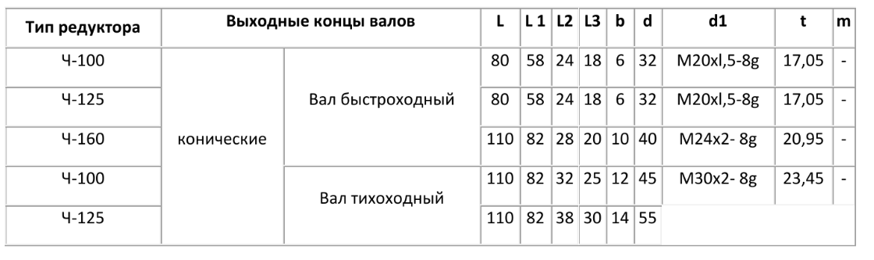
Рисунок 5.2 – размеры конического вала редукторов серии Ч-100 – Ч-160
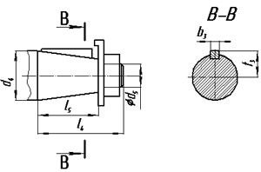
Рисунок 5.3 – вид конического вала редукторов серии Ч-100 – Ч-160

5.3 Выбор муфты по ГОСТ
По ГОСТ 21424-93, по диаметру вала электродвигателя $d_{1э}=32мм$ принимаем муфту с номинальным моментом $T_{ном}=250 Нм.$ Этот типоразмер является необходимым, чтобы выполнить посадочное отверстие для вала электродвигателя. При этом выполняется условие (5.2):

$$250 Нм≥28 Нм.$$

Тогда обозначение нашей муфты по ГОСТ 24124-93 будет выглядеть следующим образом: «Муфта упругая втулочно-пальцевая 250-32-1-32-1-У3 ГОСТ 24124-93».
Цифра «1» означает цилиндрическое исполнение отверстия под вал электродвигателя АИР-112MA8 по ГОСТ 12080-66.
Цифра «1» означает цилиндрическое исполнение отверстия под выходной вал редуктора Ч-125-16 по ГОСТ 12081-72.

Геометрические размеры муфты изображены на рисунке 5.4.
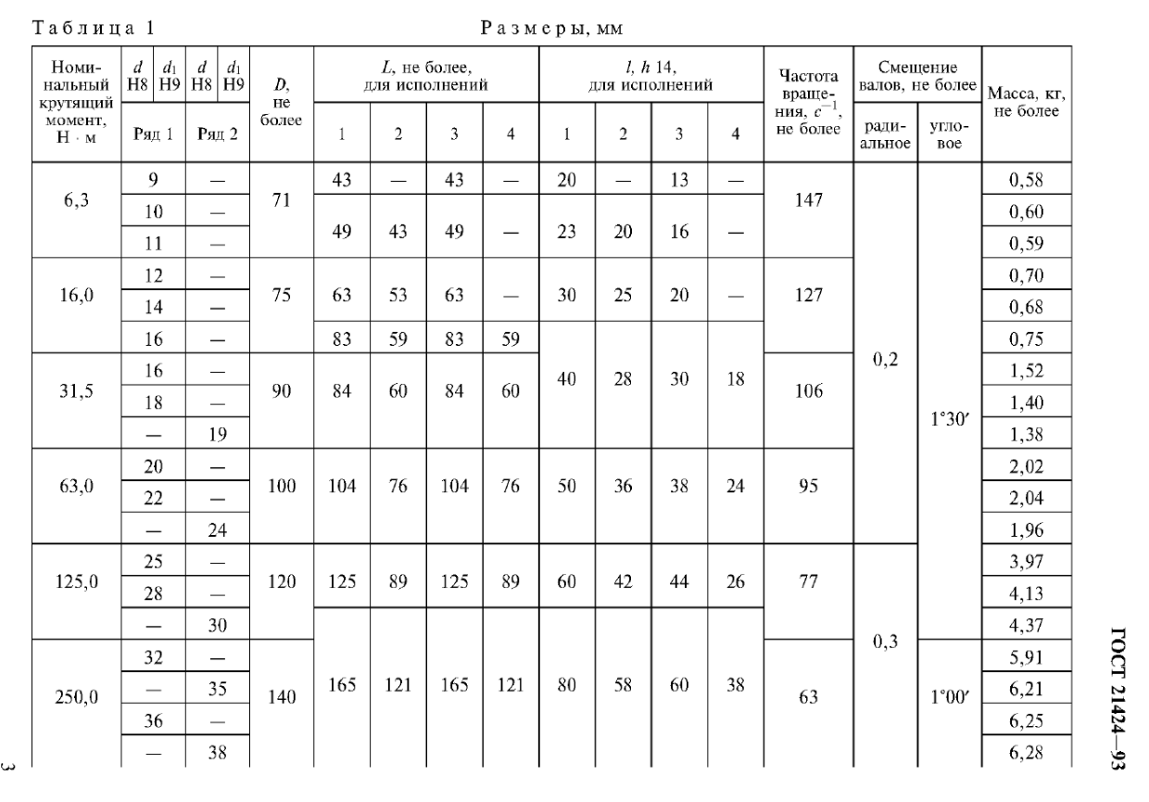
Рисунок 5.4 – геометрические размеры муфты типа МУВП
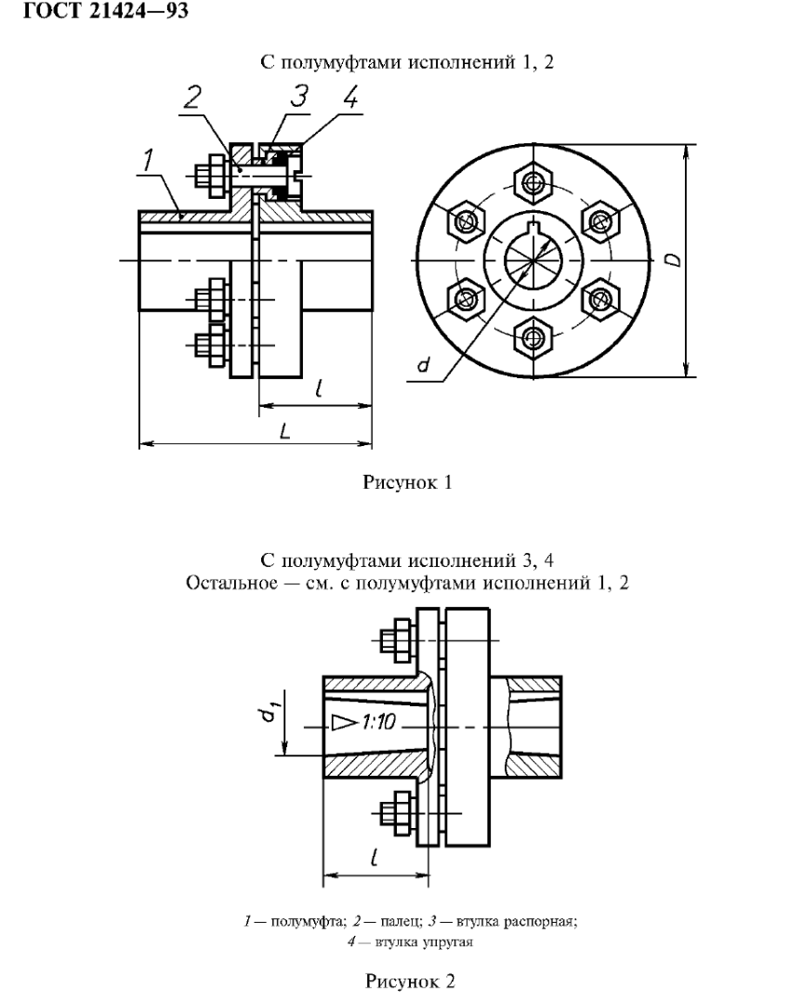
Рисунок 5.5 – вид муфты МУВП
Таким образом, запишем в таблицу 5.2 размеры муфты в нашем приводе.
Таблица 5.2 – размеры муфты МУВП 250-32-1-32-1-УЗ
L | l | d | D | d1 | m
165 мм | 80 мм | 32 мм | 140 мм | 70 мм | 5,91 кг

6 РАСЧЕТ ВАЛА, СОЕДИНЯЮЩЕГО ЦЕПНУЮ ПЕРЕДАЧУ И БАРАБАН КОНВЕЙЕРА
По условию технического задания (см. рисунок 1), нам необходимо разработать приводной вал транспортера. В частности, необходимо провести выбор подшипников, расчет на прочность вала транспортера и разработать чертежную документацию к приводному валу.
Зададим геометрические размеры приводного вала:
- Посадочный размер для установки подшипника…………$d=40 мм;$
- Посадочный размер для установки барабана конвейера…$d_{1}=45 мм$
- Посадочный размер для установки звездочки цепной передачи…$d_{2}=36 мм;$
- Диаметр барабана…………………………………...$D=250 мм;$
- Длина вала, где производится соединение с цепной передачей…$l_{1}=65 мм;$
- Длина вала от левого подшипника до барабана……$l_{2}=75 мм;$
- Длина вала от барабана до правого подшипника……$l_{3}=100 мм;$
- Ширина места под подшипники……………………...$H=100 мм;$
- Длина места под подшипники…………………………$B=50 мм;$
- Фаска вала в месте соединения с цепной передачей………$1,6х{45}^{0};$
- Фаска вала в месте правого подшипника…………………$1,6х{45}^{0};$
- Радиальная сила…………………………………………$F_{r}=1034,5 Н;$
- Окружная сила…………………………………………$F_{t}=2095,2 Н;$
- Осевая сила…………………………………………….$F_{a}=858,4 Н;$
- Крутящий момент…………………………………….$T=501,375 Нм;$
- Коэффициент перегрузки…………………………….$K_{П}=2.$
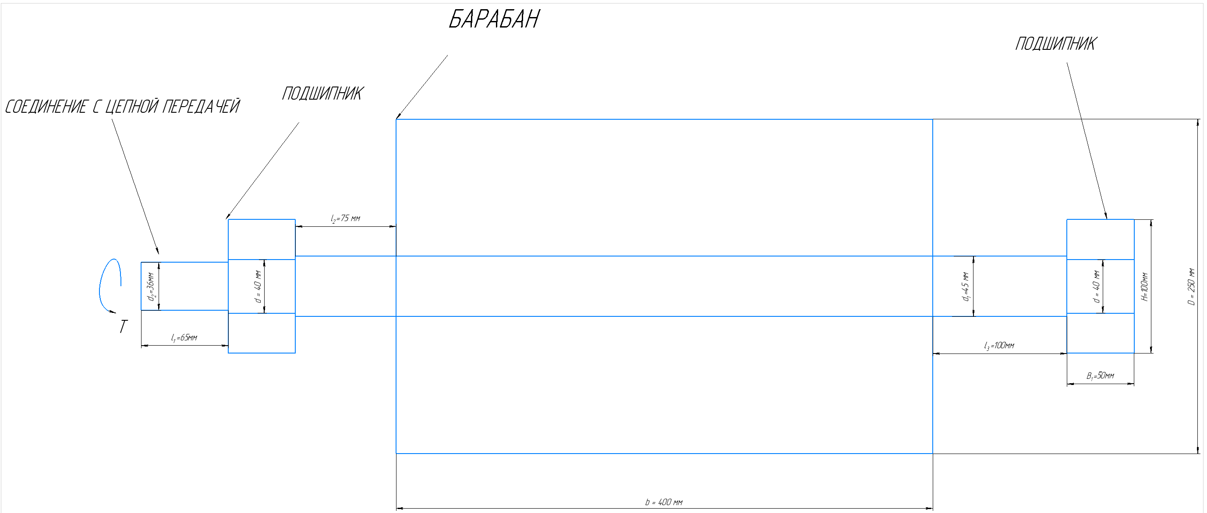
Рисунок 6.1 – схематичный рисунок с указанием всех размеров

6.1 Расчет на прочность вала транспортера

6.1.1 Выбор материала вала
Выберем материал вала согласно таблице 6.1.
Таблица 6.1 – марки стали и их прочностные характеристики
Марка стали | Диаметр заготовки, мм | Твердость, НВ  (не менее) | Механические характеристики, МПа |  |  |  |  | Коэффи- циент  ψ = ψσ  τ 2
 |  |  | σ B | σТ | τТ | σ -1 | τ -1
5 | любой | 190 | 520 | 280 | 150 | 220 | 130 | 0,06
45 | ≤120 | 227 | 820 | 640 | 290 | 360 | 200 | 0,09
 | ≤80 | 260 | 900 | 650 | 390 | 410 | 230 | 0,10
40Х | ≤200 | 240 | 790 | 640 | 380 | 370 | 210 | 0,09
 | ≤120 | 270 | 980 | 780 | 450 | 410 | 240 | 0,10
40ХН | ≤200 | 270 | 980 | 750 | 450 | 420 | 230 | 0,10
20Х | ≤120 | 197 | 650 | 400 | 240 | 310 | 170 | 0,07
12ХН3А | ≤120 | 260 | 930 | 685 | 490 | 430 | 240 | 0,10
18ХГТ | ≤60 | 330 | 1180 | 930 | 660 | 500 | 280 | 0,12
Примечания: σ В - временное сопротивление, τТ - предел текучести при кручении, ψσ и
ψτ - коэффициенты, характеризующие чувствительность материала к асимметрии цикла напряжений изгиба и кручения
По таблице 6.1 выберем материал Ст45. Его характеристики:
- Твердость не менее 260 HB;
- Временное сопротивление $σ_{B}=900 МПа;$
- Предел текучести при растяжении $σ_{Τ}=650 МПа;$
- Предел текучести при кручении$τ_{Τ}=390 МПа;$
- Предел выносливости гладких образцов материала вала при симметричном цикле изгиба $σ_{-1}=410 МПа;$
- Предел выносливости гладких образцов материала вала при симметричном цикле кручения $τ_{-1}=230 МПа;$
- Коэффициент, характеризующий чувствительность материала к асиметрии цикла напряжений кручения $Ψ_{τ}=0,1.$
Для закрепления барабана и возможности присоединения к цепной передаче возьмем две готовых шпонки согласно ГОСТ 23360-78.
Для закрепления к цепной передаче возьмем шпонку типа $Шпонка 10×8×30 ГОСТ 23360-78.$ Ее характеристики:
- Сечение шпонки, $b×h:10×8 мм;$
- Длина шпонки $l=30 мм$
- Глубина посадки $t=5 мм;$
- Радиус закругления: $r=0,3 мм.$
Для закрепления барабана возьмем шпонку типа Шпонка $14×9×50 ГОСТ 23360-78.$ Ее характеристики:
- Сечение шпонки, $b×h:14×9 мм;$
- Длина шпонки $l=50 мм;$
- Глубина посадки $t=5,5 мм;$
- Радиус закругления $r=0,3 мм.$

6.1.2 Определение всех сил и моментов вала
Для того, чтобы проводить расчет вала на прочность, нам необходимо найти все силы и моменты на валу, а также определить опасное сечение. Для этого необходимо начертить эскиз вала. Он уже изображен на рисунке 6.1.
Для расчета нам также надо вычислить консольную силу, действующую на вал, по формуле:
$$F_{K}=0,35*F_{t}=733 Н.$$
Составим расчетную схему, расставив все силы и крутящий момент на валу. Результат представлен на рисунке 6.2.
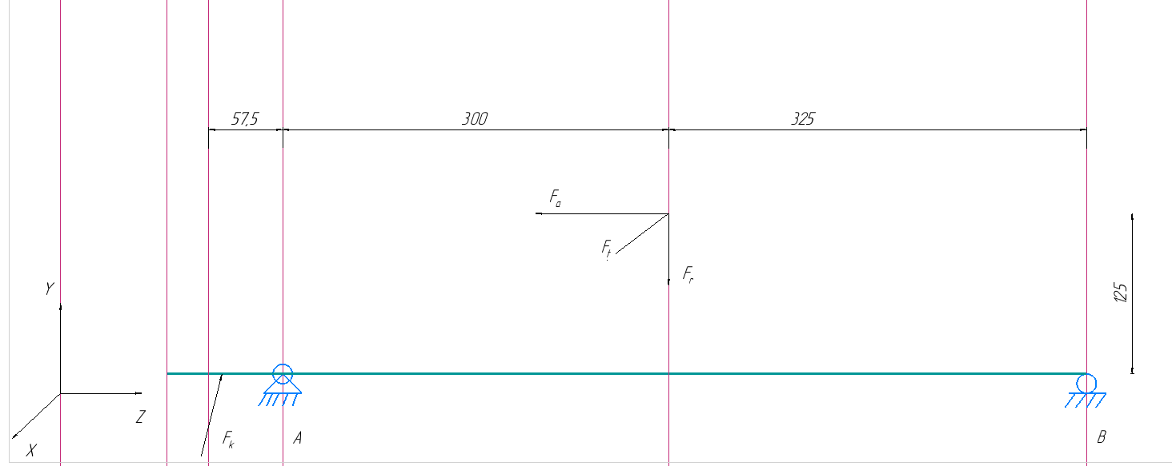
Рисунок 6.2 – расчетная схема приводного вала
Для расчета рассчитаем реакции $R_{ay}, R_{ax}, R_{ak}, R_{by}, R_{bx}, R_{bk}.$ Для этого нам необходимо три расчетные схемы, по которым мы рассчитаем необходимые нам значения.
Определим опасные сечения на валу. Это будет конец вала, середина левого подшипника (точка А на расчетных схемах), точка середины барабана, середина правого подшипника (точка B на расчетных схемах). Пронумеруем их от 1 до 4 включительно. Эти расчетные схемы с указанными опасными сечениями представлены на рисунках 6.3, 6.4 и 6.5.
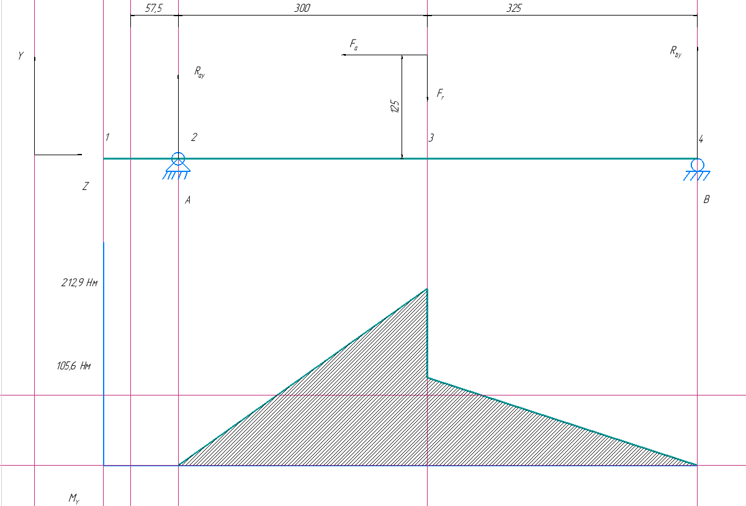
Рисунок 6.3 – расчетная схема в плоскости YZ
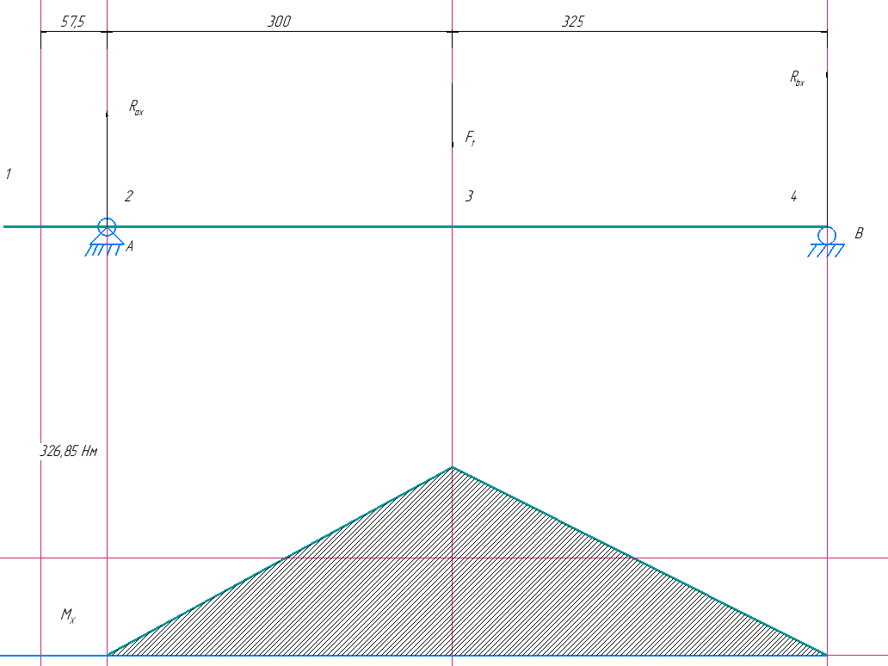
Рисунок 6.4 – расчетная схема в плоскости XY
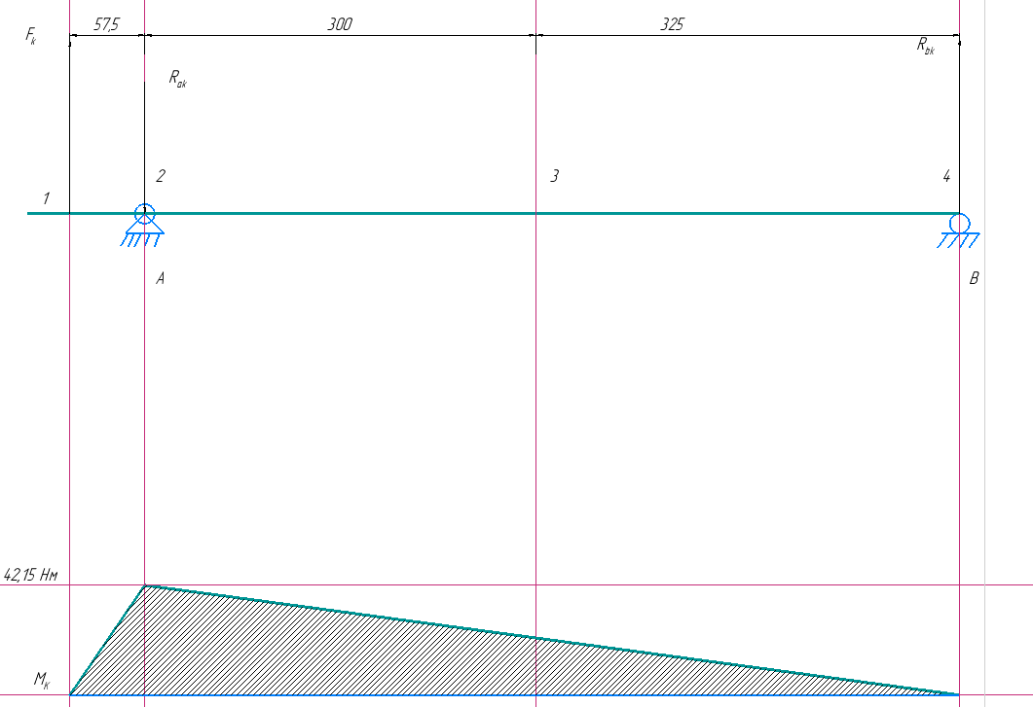
Рисунок 6.5 – расчетная схема в плоскости действия консольной силы $F_{k}$
Запишем систему линейных уравнений, которая описывает равновесие для расчетной схемы, изображенной на рисунке 6.3:

$$\begin{aligned}\left\{\begin{aligned}{ΣF_{y}=R}_{by}+R_{ay}-F_{r}=0; \\ ΣM_{A}=R_{by}*0,625м-F_{r}*0,3м+F_{a}*0,125м=0; \\ ΣM_{B}=-R_{ay}*0,625м+F_{a}*0,125 м+F_{r}*0,325м=0. \end{aligned}\right.\#\end{aligned}$$

Подставим значения $F_{r}, F_{a}$и решим систему уравнений относительно $R_{ay} и R_{by}$, получим:
$$R_{ay}=709,62 Н, R_{by}=324,88 Н.$$
Запишем систему линейных уравнений, которая описывает равновесие для расчетной схемы, изображенной на рисунке 6.4:

$$\left\{\begin{aligned}ΣF_{X}=R_{ax}+R_{bx}-F_{t}=0; \\ ΣM_{A}=R_{bx}*0,625м-F_{t}*0,3м=0; \\ ΣM_{B}=R_{az}*0,625м-F_{t}*0,325м=0.\end{aligned}\right.$$
Подставим значение $F_{t}$ и решим систему уравнений относительно $R_{bx} и R_{ax},$получим:
$$R_{bx}=1005,7 Н, R_{ax}=1089,5 Н.$$
Запишем систему линейных уравнений, которая описывает равновесие для расчетной схемы, изображенной на рисунке 6.5:

$$\left\{\begin{aligned}ΣF_{K}=F_{K}-R_{ak}+R_{bk}=0; \\ ΣM_{A}=-F_{K}*0,0575м+R_{bk}*0,625м=0; \\ ΣM_{B}=-F_{K}*0,6825м+R_{ak}*0,625м=0.\end{aligned}\right.$$

Подставим значение $F_{K}$ и решим систему уравнений относительно $R_{bk} и R_{ak},$получим:
$$R_{bk}=67,44 Н, R_{ak}=671,25 Н.$$
Рассчитаем значения моментов кручения вала для каждой расчетной схемы.
Для первой расчетной схемы эпюр моментов будет состоять из двух треугольников. Между ними будет разрыв в моменте, который будет равен:
$$ΔM=\frac{F_{a}D}{2}=\frac{858,4 Н*0,25м}{2}=107,3 Нм.$$
Момент в левой части эпюра будет равен:
$$M=R_{ay}*x,$$
Ггде $x$ – расстояние от точки А до точки 3, тогда максимальный момент кручения будет равен:
$$M_{max1}=709,62Н*0,3м=212,9 Нм.$$
Момент в правой секции эпюра будет рассчитываться по формуле:
$$M_{2}=R_{by}*x,$$
где $x$ – расстояние от точки B до точки 3. В таком случае, максимальный момент в правой секции будет равен:
$$M_{max2}=324,88 Н*0,325м=105,6 Нм.$$

Начертим эпюр для первой расчетной схемы, результат представлен на рисунке 6.6.
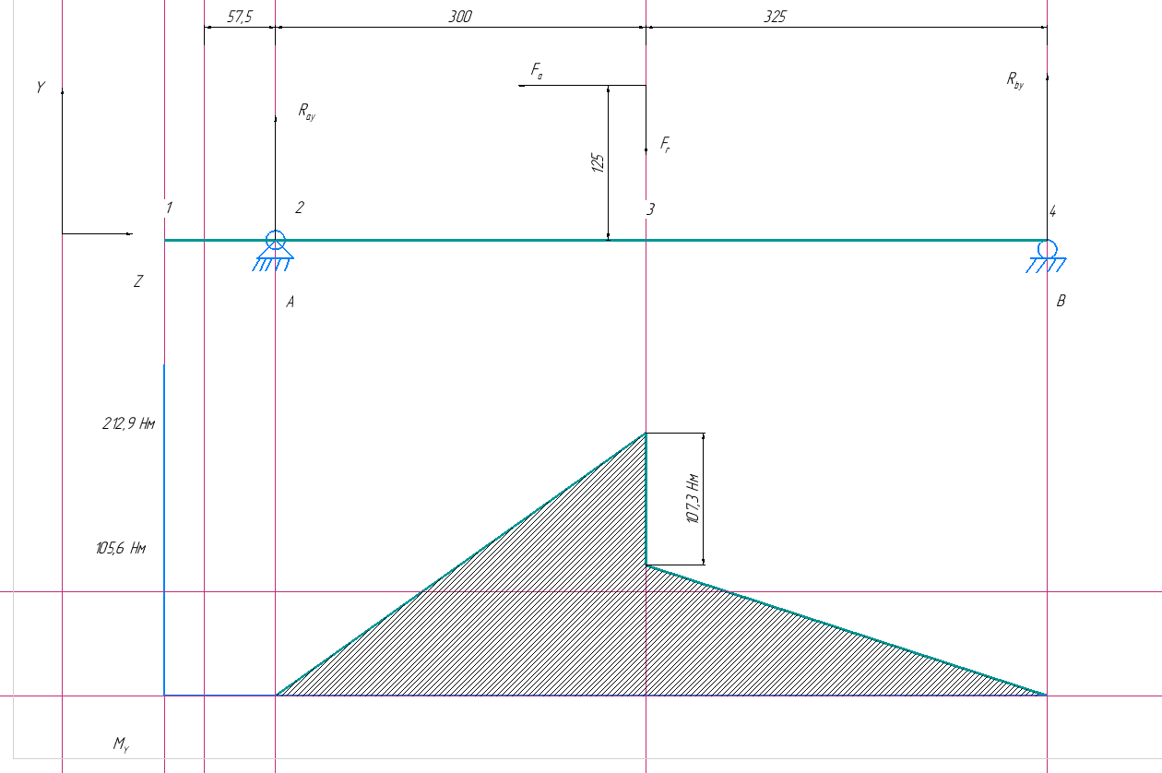
Рисунок 6.6 – эпюр моментов для первой расчетной схемы
Рассчитаем моменты для второй расчетной схемы. Эпюр будет представлять собой треугольник. Эпюр будет описываться формулой:
$$M_{3}=R_{ax}*x-R_{bx}*\left(0,625-x\right)$$
где $x$ – это расстояние от точки А до рассматриваемой точки. Максимальное значение момента $M_{max3}$ будет равно:
$$M_{max3}=326,85 Нм.$$
Эпюр для второй расчетной схемы представлен на рисунке 6.7.

Рисунок 6.7 – эпюр моментов для второй расчетной схемы
Построим эпюр для третьей расчетной схемы аналогично второй расчетной схеме. Она будет описываться уравнением:
$$M=R_{ak}*x-R_{bk}*\left(0,6825-x\right),$$
где $x$ – расстояние от точки 1 до рассматриваемого момента. Эпюр для третьей схемы представлен на рисунке 6.8.


Рисунок 6.8 – эпюр моментов для третьей расчетной схемы
Так как шпоночные пазы являются т.н. концентраторами напряжений, то нам также необходимо отметить их и проверить на прочность. При этом, опасные сечения будут там, где наибольший суммарный момент кручения. Отметим их на расчетных схемах как точки 5 и 6. Результаты представлены на рисунках 6.9, 6.10 и 6.11.
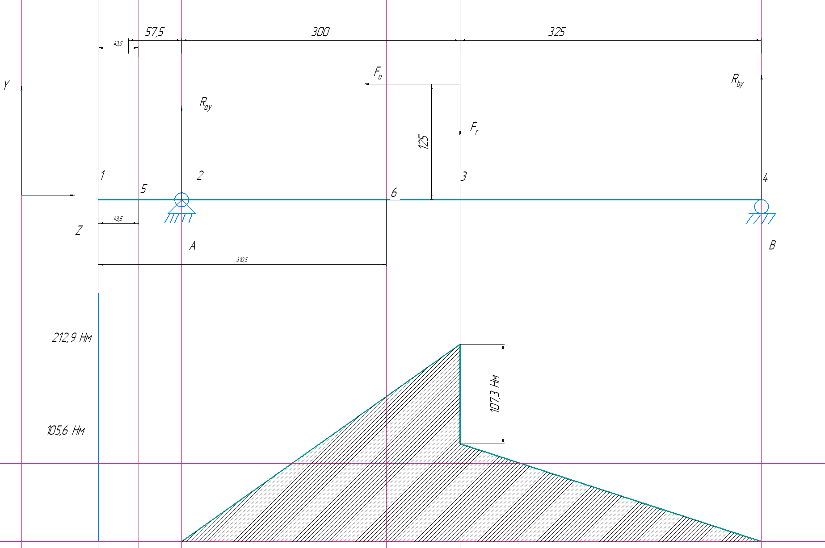
Рисунок 6.9 – первая расчетная схема с дополнительными опасными сечениями
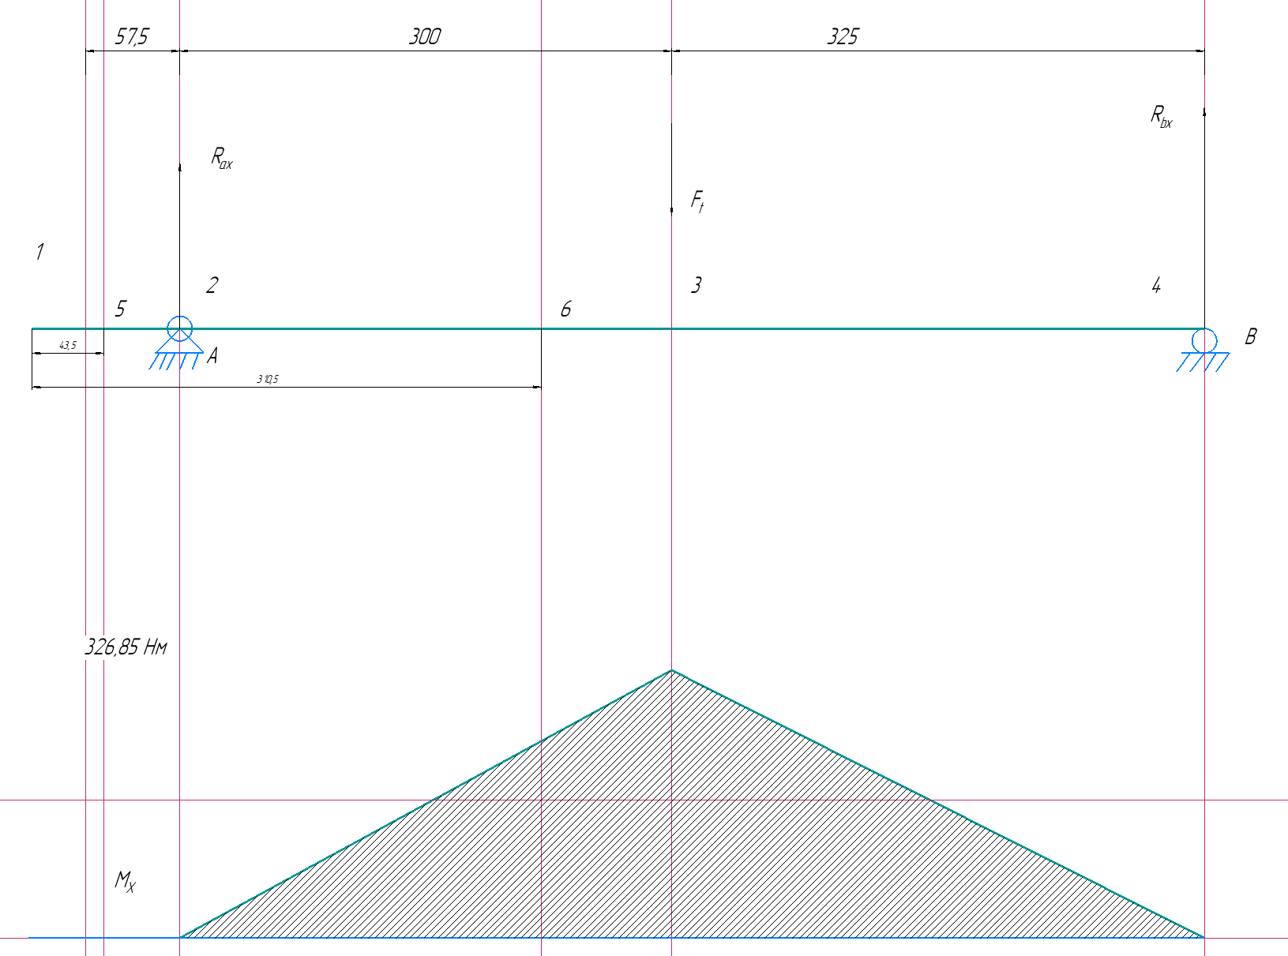
Рисунок 6.10 – вторая расчетная схема с дополнительными опасными сечениями
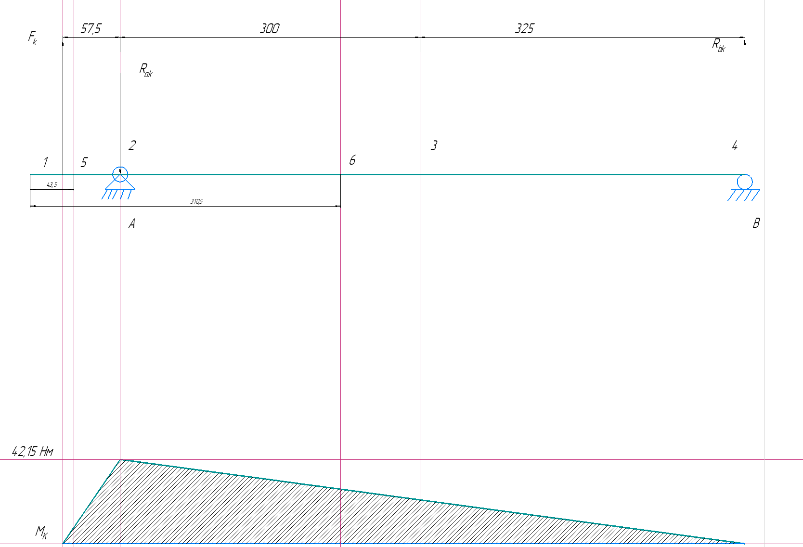
Рисунок 6.11 – третья расчетная схема с дополнительными опасными сечениями
Найдем суммарный момент для точек 1, 2, 3, 4, 5 и 6 по формуле:
$$M_{Σ}=\sqrt{Μ_{Χ}^{2}+Μ_{Y}^{2}}+M_{K}.$$

Рассчитаем суммарный момент для точек 1, 2, 3, 4, 5 и 6:

$$M_{Σ1}=0;$$
$$M_{Σ2}=42,15 Нм;$$
$$M_{Σ3}=\sqrt{{\left(212,9 Нм\right)}^{2}+{\left(326,85 Нм\right)}^{2}}+21,075 Нм=411,15 Нм$$
$$M_{Σ4}=0;$$
$$M_{Σ5}=8,06 Нм;$$
$$M_{Σ6}=\sqrt{{\left(156,48 Нм\right)}^{2}+{\left(240,23 Нм\right)}^{2}}+27,3 Нм=314 Нм.$$

Вычислим эквивалентный момент по формуле:

$$M_{Э}=\sqrt{M_{Σ}^{2}+Τ^{2}}.$$

Найдем эквивалентный момент для точек 1, 2, 3, 4, 5 и 6 по формуле выше:

$$M_{Э1}=T=501,375 Нм;$$
$$M_{Э2}=\sqrt{{\left(42,15 Нм\right)}^{2}+{\left(501,375 Нм\right)}^{2}}=503,14 Нм;$$
$$M_{Э3}=\sqrt{{\left(411,15 Нм\right)}^{2}+{\left(501,375 Нм\right)}^{2}}=648,4 Нм;$$
$$M_{Э4}=T=501,375 Нм;$$
$$M_{Э5}=\sqrt{{\left(8,06 Нм\right)}^{2}+{\left(501,375 Нм\right)}^{2}}=501,44 Нм;$$
$$M_{Э6}=\sqrt{{\left(314 Нм\right)}^{2}+{\left(501,375 Нм\right)}^{2}}=591,6 Нм.$$

Вычислим эквивалентное напряжение по формуле:

$$σ_{Э}=\frac{M_{Э}}{W},$$
Где $W$ – момент сопротивления сечений вала, формулы для вычисления которых представлены в таблице 6.2.
Таблица 6.2 – моменты сопротивления различных типов валов
Тип сечения | Момент сопротивления при изгибе W , мм³ | Момент сопротивления  при кручении WК , мм³
Сплошное круг-  лое | W = πd ³ / 32 ≈ 0,1d ³ | W = πd ³ /16 ≈ 0,2d ³  К
Полое  Круглое | W = 0,1d ³ (1 − d ⁴ / d ⁴ )  0 | W = 0,2d ³(1− d ⁴ / d ⁴ )  K 0
С одним шпо- ночным пазом | W = πd ³ / 32 −  − bh(2d − h)² /(16d ) | W = πd ³ /16 −  K  − bh(2d − h)² /(16d )
С прямобочными шлицами | W = [πd ⁴ +  + bz(D − d)(D + d)² ]/(32D) | W = 2[πd ⁴ +  K  + bz(D − d)(D + d)² ]/(32D)
С эвольвентными шлицами или зубьями вала-шестерни | $$W ≈\frac{πd^{4}\left(1-\frac{d_{0}^{4}}{d^{4}}\right)}{32d_{a}}$$ | $$W ≈\frac{πd^{4}\left(1-\frac{d_{0}^{4}}{d^{4}}\right)}{16\left(d_{a}\right)}$$
Примечания:
- В приведённых зависимостях для первых двух типов сечений d - диаметр вала в рассматриваемом сечении, d0 - диаметр отверстия в рассматриваемом сечении по- лого вала.
- В зависимостях для сечения вала с одним шпоночным пазом b и h - ширина и вы- сота призматической шпонки для вала с диаметром d (см. - Приложение 1).
- В зависимостях для сечения вала с прямобочными шлицами d и D - их внутрен- ний и внешний диаметры, а b и z - ширина и число шлицев (см. – Приложение 2).
- В зависимостях для сечения вала с эвольвентными шлицами или зубьями вала- шестерни d - диаметр делительной окружности зубьев (шлицов) вала, d0 - диаметр отверстия в рассматриваемом сечении полого вала ( при его отсутствии d0 = 0 ), da - диаметр окружности вершин зубьев шестерни, а сами зависимости справедли- вы для некоррегированных зубьев (см. – Приложение 3).
- Формулы для сечения с зубьями вала-шестерни справедливы при нарезании зубьев
шестерни без смещения, в противном случае - см. [4].
Для точек 1, 2, 3 и 4 момент сопротивления при изгибе будет равен $W=\frac{πd^{3}}{32}$, а для точек 5 и 6 момент сопротивление при изгибе будет равен $W=\frac{πd^{3}}{32}-\frac{bh{\left(2d-h\right)}^{2}}{16d}.$
Тогда эквивалентное напряжение для всех точек будет равно:

$$σ_{Э1}=\frac{501,375 Нм}{π*{\left(3,6*{10}^{-2}м\right)}^{3}}*32=109,5 МПа;$$
$$σ_{Э2}= \frac{503,14 Нм*32}{π*{\left(4*{10}^{-2}м\right)}^{3}}=80 МПа;$$
$$σ_{Э3}=\frac{648,4 Нм*32}{π*{\left(4,5*{10}^{-2}м\right)}^{3}}=72,5 МПа;$$
$$σ_{Э4}=\frac{501,375 Нм*32}{π*{\left(4*{10}^{-2}м\right)}^{3}}=79,8 МПа;$$
$$σ_{Э5}=\frac{501,44 Нм}{\frac{π*{\left(3,6*{10}^{-2}м\right)}^{3}}{32}-\frac{1*{10}^{-2}м*8*{10}^{-3}м*{\left(2*3,6*{10}^{-2}м-8*{10}^{-3}м\right)}^{2}}{16*3,6*{10}^{-2}м}}=125 МПа;$$
$$σ_{Э6}=\frac{591,6 Нм}{\frac{π*{\left(4,5*{10}^{-2}м\right)}^{3}}{32}-\frac{1,4*{10}^{-2}м*9*{10}^{-3}м*{\left(2*4,5*{10}^{-2}м-9*{10}^{-3}м\right)}^{2}}{16*4,5*{10}^{-2}м}}=75,86 МПа.$$
Выберем наиболее опасное сечение вала, им является сечение в точке 5, а максимальное напряжение $σ_{Э}=125 МПа.$

6.1.3 Проверка на статическую прочность вала
Проверим выполнение неравенства:

$$S_{T}=\frac{σ_{Τ}}{K_{П}σ_{Э}}≥\left[S_{T}\right]=1,3…2,0.$$

Подставив все значения, проверим выполнение неравенства для наиболее опасного значения:
$$S_{T}=\frac{650 МПа}{2*125 МПа}=2,6≥1,3…2,0.$$
Неравенство выполняется, а значит, что вал способен выдержать статическую нагрузку.

6.1.4 Проверка вала на выносливость
Проверка вала на выносливость сходится к проверке выполнения неравенства

$$S=\frac{S_{σ}S_{τ}}{\sqrt{S_{σ}^{2}+S_{τ}^{2}}}≥\left[S\right]=1,5…2,5.$$
для всех предположительно опасных сечений.
В свою очередь, величины $S_{σ}$ и $S_{τ}$ рассчитываются по следующим формулам:

$$S_{σ}=\frac{σ_{-1}}{K_{σD}σ_{a}+ψ_{σD}σ_{m}};$$
$$S_{τ}=\frac{τ_{-1}}{K_{τD}τ_{a}+ψ_{τD}τ_{m}},$$
где $K_{σD}$ и $K_τD$ – коэффициенты снижения пределов выносливости для рассчитываемого вала, $ψ_{σD}$ и $ψ_{τD}$ – коэффициенты чувствительности к асимметрии цикла напряжений для рассматриваемого сечения вала. Эти коэффициенты рассчитываются следующим образом:

$$K_{σD}= \frac{\left(\frac{K_{σ}}{Κ_{dσ}}+\frac{1}{Κ_{Fσ}}-1\right)}{K_{V}};$$
$$K_{τD}=\frac{(\frac{K_{τ}}{Κ_{dτ}}+\frac{1}{Κ_{Fτ}}-1)}{K_{V}};$$
$$ψ_{τD}=\frac{ψ_{τ}}{Κ_{τD}}.$$

Значения коэффициентов берутся из таблиц 6.3, 6.4, 6.5, 6.6.
Таблица 6.3 – значения коэффициентов $K_{dσ} и K_{dτ}$ в зависимости от типа материала и диаметра вала
Напряженное состояние и материал | Kdσ (изгиб) и Kdτ (кручение)  при диаметре вала d, мм
 | 20 | 30 | 40 | 50 | 70 | 100
Изгиб для углеродистой стали | 0,92 | 0,88 | 0,85 | 0,81 | 0,76 | 0,71
Изгиб для легированной стали и  кручение для всех сталей | 0,83 | 0,77 | 0,73 | 0,70 | 0,65 | 0,59

Таблица 6.4 – значения $K_{σ}/Κ_{dσ}$ и $K_{τ}/Κ_{dτ}$ в местах соединения деталей посадкой с натягом
Диаметр вала d, мм | Kσ / Kdσ при σ _{В} , МПа |  |  |  | Kτ / Kdτ при σ _{В} , МПа
 | 500 | 700 | 900 | 1200 | 500 | 700 | 900 | 1200
30 | 2,6 | 3,3 | 4,0 | 5,1 | 1,5 | 2,0 | 2,4 | 3,05
40 | 2,75 | 3,5 | 4,3 | 5,4 | 1,65 | 2,1 | 2,6 | 3,25
50 | 2,9 | 3,7 | 4,5 | 5,7 | 1,75 | 2,2 | 2,7 | 3,4
60 | 3,0 | 3,85 | 4,7 | 5,95 | 1,8 | 2,3 | 2,8 | 3,55
70 | 3,1 | 4,0 | 4,85 | 6,15 | 1,85 | 2,4 | 2,9 | 3,7
80 | 3,2 | 4,1 | 4,95 | 6,3 | 1,9 | 2,45 | 3,0 | 3,8
90 | 3,3 | 4,2 | 5,1 | 6,45 | 1,95 | 2,5 | 3,05 | 3,9
100 | 3,35 | 4,3 | 5,2 | 6,6 | 2,0 | 2,55 | 3,1 | 3,95

Таблица 6.5 – значения коэффициентов $K_{Fσ}$ и $K_{Fτ}$ в зависимости от типа механической обработки
Вид механи-  ческой обра- ботки | Параметр шерохо- ватости Ra , мкм | KFσ при σ _{В} , МПа |  | KFτ при σ _{В} , МПа
 |  | ≤700 | >700 | ≤700 | >700
Шлифование  тонкое | до 0,2 | 1 | 1 | 1 | 1
Обтачивание  тонкое | 0,2…0,8 | 0,99…0,93 | 0,99…0,91 | 0,99…0,96 | 0,99…0,95
Шлифование  чистовое | 0,8…1,6 | 0,93…0,89 | 0,91…0,86 | 0,96…0,94 | 0,95…0,92
Обтачивание  чистовое | 1,6…3,2 | 0,89…0,86 | 0,86…0,82 | 0,94…0,92 | 0,92…0,89

Таблица 6.6 – значения коэффициента $K_{V}$ в зависимости от типа упрочнения поверхности вала
Вид упрочнения поверхности вала | Значения KV при
 | Kσ =1,0 | Kσ =1,1…1,5 | Kσ ≥1,8
Закалка ТВЧ | 1,3…1,6 | 1,6…1,7 | 2,4…2,8
Азотирование | 1,15…1,25 | 1,3…1,9 | 2,0…3,0
Накатка роликом | 1,2…1,4 | 1,5…1,7 | 1,8…2,2
Дробеструйный  наклеп | 1,1…1,3 | 1,4…1,5 | 1,6…2,5
Без упрочнения | 1,0 | 1,0 | 1,0

Итоговые результаты расчетов для удобства будем заносить в таблицу 6.7. Расчет будем производить для наиболее напряженных сечений (сечения 1, 2 и 5).
Таблица 6.7 – значения для предположительно опасных напряжений
Расчетные формулы или способ определения параметров | Значение параметров в сечениях
 | 1 | 2 | 5
Момент сопротивления сечения кручению $W_{K}, м^{3}$ | $9,16*{10}^{-6}$ | $$1,26*{10}^{-5}$$ | $$8,6*{10}^{-6}$$
Амплитуда напряжений цикла изгиба $σ_{a}=\frac{M_{Σ}}{W}, МПа$ | 0 | $$3,35$$ | 0,94
Амплитуда напряжений цикла кручения $τ_{a}=\frac{0,5T}{W_{K}}$, МПа | 27,37 | 19,9 | 29,15
Среднее напряжение цикла изгиба $σ_{m}$, МПа | 0 | 0 | 0
Среднее напряжение цикла кручения $τ_{m}=τ_{a}$, МПа | 27,37 | 19,9 | 29,15
Коэффициент влияния абсолютных размеров сечения при изгибе $K_{dσ}$ | 0,88 | 0,85 | 0,88
Коэффициент влияния абсолютных размеров сечения при кручении $K_{dτ}$ | 0,77 | 0,73 | 0,77
Коэффициент концентрации нормальных напряжений $K_{σ}$ | 3,784 | 1 | 2,2
Коэффициент концентрации касательных напряжений $K_{τ}$ | 2 | 1 | 2,05
Коэффициент влияния шероховатости поверхности при изгибе $K_{Fσ}$ при $Ra=1,6…3,2 мкм$ | 0,885 | 0,885 | 0,885
Коэффициент влияния шероховатости поверхности при изгибе $K_{Fτ}$ при $Ra=1,6…3,2 мкм$ | 0,905 | 0,905 | 0,905
Коэффициент влияния поверхностного упрочнения | 1 | 1 | 1
Коэффициент снижения предела выносливости материала рассматриваемого вала при изгибе $K_{σD}$ | 4,43 | 1,3 | 2,63
Коэффициент снижения предела выносливости материала рассматриваемого вала при кручении $K_{τD}$ | 2,7 | 1,47 | 2,77
Коэффициент чувствительности к асимметрии цикла напряжений при кручении | 0,037 | 0,068 | 0,036
$$S_{σ}=\frac{σ_{-1}}{Κ_{σD}σ_{a}}$$ | 1000 | 94,14 | 165,8
$$S_{τ}=\frac{τ_{-1}}{Κ_{τD}*(τ_{a}+ψ_{τD}τ_{m})}$$ | 3 | 7,36 | 2,75
$$S=\frac{S_{σ}S_{τ}}{\sqrt{S_{σ}^{2}+S_{τ}^{2} }}≥1,5…2,5$$ | 3 | 7,33 | 2,75

6.2 Выбор подшипников качения для приводного вала
Необходимо произвести расчет и подбор подшипников качения. Характеристики для подбора:
- Характер нагружения………………………….$N_{R}=0$ (постоянный);
- Коэффициент $K_{T}$……………………………….$K_{T}=1;$
- Коэффициент $K_{Б}$……………………………….$K_{Б}=1,5;$
- Коэффициент $V$……………………………….$V=1;$
- Частота вращения вала……………………….$n=26,74\frac{об}{мин};$
- Диаметр вала для монтажа подшипника…….$d_{n}=40 мм;$
- Ресурс эксплуатации подшипника……………$L_{10ah}^{mp}=14000 ч;$
- Тип установки………………………………….враспор.
Так как нам не даны значения $R_{AΣ}$ и $R_{BΣ}$, то их надо вычислить по формулам:

$$R_{AΣ}=\sqrt{R_{Ax}^{2}+R_{Ay}^{2}}+R_{Ak};$$
$$R_{BΣ}=\sqrt{R_{Bx}^{2}+R_{By}^{2}}+R_{Bk}.$$

В нашем случае суммарные реакции в точках А и В будут равны:

$$R_{AΣ}= \sqrt{{\left(709,62 Н\right)}^{2}+{\left(1089,5 Н\right)}^{2}}+671,25 Н=1971,47 Н;$$
$$R_{BΣ}=\sqrt{{\left(1005,7 Н\right)}^{2}+{\left(324,88 Н\right)}^{2}}+67,44 Н=1124,3 Н$$

6.2.1 Предварительный выбор типоразмера подшипника

Таблица 6.8 – типы подшипников
УОП* | d, мм | D, мм | В, мм | r, мм | Cr, кН | С0r, кН | [n]***  , тыс. мин.⁻¹
Серия лёгкая узкая (α = 0^{о}) **
204 | 20 | 47 | 14 | 1,5 | 12,7 | 6,2 | 15,0 | 18,0
205 | 25 | 52 | 15 | 1,5 | 14,0 | 6,95 | 12,0 | 15,0
206 | 30 | 62 | 16 | 1,5 | 19,5 | 10,0 | 10,0 | 13,0
207 | 35 | 72 | 17 | 2,0 | 25,5 | 13,7 | 9,0 | 11,0
208 | 40 | 80 | 18 | 2,0 | 32,0 | 17,8 | 8,5 | 10,0
209 | 45 | 85 | 19 | 2,0 | 33,2 | 18,6 | 7,5 | 9,0
210 | 50 | 90 | 20 | 2,0 | 35,1 | 19,8 | 7,0 | 8,5
211 | 55 | 100 | 21 | 2,5 | 43,6 | 25,0 | 6,3 | 7,5
212 | 60 | 110 | 22 | 2,5 | 52,0 | 31,0 | 6,0 | 7,0
213 | 65 | 120 | 23 | 2,5 | 56,0 | 34,0 | 5,3 | 6,3
214 | 70 | 125 | 24 | 2,5 | 61,8 | 37,5 | 5,0 | 6,0
215 | 75 | 130 | 25 | 2,5 | 66,3 | 41,0 | 4,8 | 5,6
216 | 80 | 140 | 26 | 3,0 | 70,2 | 45,0 | 4,5 | 5,3
Серия средняя узкая (α = 0^{о})**
304 | 20 | 52 | 15 | 2 | 15,9 | 7,8 | 13 | 16
305 | 25 | 62 | 17 | 2 | 22,5 | 11,4 | 11,0 | 14,0
306 | 30 | 72 | 19 | 2 | 28,1 | 14,6 | 9,0 | 11,0
307 | 35 | 80 | 21 | 2,5 | 33,2 | 18 | 8,5 | 10,0
303 | 40 | 90 | 23 | 2,5 | 41 | 22,4 | 7,5 | 9,0
309 | 45 | 100 | 25 | 2,5 | 52,7 | 30 | 6,7 | 8
310 | 50 | 110 | 27 | 3 | 61,8 | 36 | 6,3 | 7,5
311 | 55 | 120 | 29 | 3 | 71,5 | 41,5 | 5,6 | 6,7
312 | 60 | 130 | 31 | 3,5 | 81,9 | 48 | 5,0 | 6,0
313 | 65 | 140 | 33 | 3,5 | 92,3 | 56 | 4,8 | 5,6
314 | 70 | 150 | 35 | 3,5 | 104 | 63 | 4,5 | 5,3
315 | 75 | 160 | 37 | 3,5 | 112 | 72,5 | 4,3 | 5,0
316 | 80 | 170 | 39 | 3,5 | 124 | 80 | 3,8 | 4,5
^{*)} Условное обозначение подшипника.
^{**)} Справочные данные для других серий приведены в [4].
^{***)} Меньшие значения [n] при пластичной, большие - при жидкой смазке подшипника.

Для нашей работы выберем радиальные однорядные подшипники. Выберем по таблице 6.8 208 типоразмер подшипника из серии легкой узкой. Выпишем его размеры:
- Внешний диаметр………………………………………………$D=80 мм;$
- Внутренний диаметр………………………………………$d=40 мм;$
- Ширина подшипника………………………………………$B=18 мм;$
- Фаска…………………………………………………………2 мм;
- Грузоподъемность…………………………………………..$C_{R}=32 кН;$
- Грузоподъемность………………………………………………$C_{OR}=17,8 кН;$
- Максимальная частота вращения подшипника………$\left[n\right]=10000\frac{об}{мин}.$

6.2.2 Определение радиальных и осевых нагрузок в подшипниковых опорах
Для установки выберем схему, где один подшипник ограничен в перемещении в осевом направлении (в точке B), а второй подшипник выполнен «плавающим» (в точке А). Тогда всю осевую силу $F_{A}$ принимает лишь подшипник в точке B, то есть
$$F_{A}=F_{aB}, F_{aA}=0.$$
В нашем случае $F_{A}=0$.

6.2.3 Расчет эквивалентных динамических радиальных нагрузок и выбор наиболее нагруженной опоры
Эквивалентные динамические радиальные нагрузки в каждой из двух опор вала вычисляют по формуле:

$$P_{r}=\left(XVF_{r}+YF_{a}\right)K_{Б}K_{T}≤0,5C_{r},$$
где значения $X и Y$выбираются согласно таблице 6.9 в зависимости от отношения $F_{a}/VF_{r}$ и коэффициента $e$, который является функцией отношения $F_{a}/C_{or}$ или же задается таблично. При $F_{A}=0 X=1, Y=1.$
Тогда эквивалентная радиальная нагрузка будет равна:

$$P_{r}=\left(1*1034,5 Н\right)*1,5=1551,75 Н≤16000 Н.$$

6.2.4 Определение скорректированного расчетного ресурса подшипника и сравнение его с требуемой величиной
Скорректированный с учетом заданных условий эксплуатации расчетный ресурс определяют по формуле:

$$L_{10ah}=a_{1}a_{23}{\left(\frac{C_{r}}{P_{r}}\right)}^{p}\frac{{10}^{6}}{60n}≥L_{10ah}^{mp},$$
где коэффициент $a_{1}=1$, коэффициент $a_{23}$ определяют по таблице 6.9, значение $p=3.$
Таблица 6.9 – коэффициент $a_{23}$ в зависимости от типа подшипника
Тип подшипника | Шариковые радиальные и радиально- упорные подшипники | Шариковые сфери-ческие двухрядные подшипники и роли-ковые подшипники с  короткими цилинд-рическими роликами | Роликовые ко-нические подшипники
a * 23 | 0,7…0,8 | 0,5…0,6 | 0,6…0,7
*) для условий, отличающихся от обычных, значения a 23 даны в [4]

По нашим значениям получим:

$$L_{10ah}=0,75*{\left(\frac{16000 Н}{1551,75 Н}\right)}^{3}*\frac{{10}^{6}}{60*26,74\frac{об}{мин}}=512440 ч≥20000 ч.$$

По выполняющемуся неравенству приходим к выводу, что подшипники выбраны верно.

7 РАЗРАБОТКА КОНСТРУКТОРСКОЙ ДОКУМЕНТАЦИИ
По техническому заданию (см. пункт 1), нам необходимо разработать графические материалы. В частности, необходимо разработать общий вид привода, а также приводной вал транспортера.

7.1 Конструкторская документация для привода
Из-за разных размеров электродвигателя, червячного редуктора и ведущей звезды цепной передачи, нам необходимо разработать несущую раму. Так как электродвигатель имеет меньшую массу, чем червячный редуктор, то мы можем использовать квадратные трубы для рамы под электродвигатель. А для червячного редуктора соберем раму из двутавров и швеллеров.
Запишем геометрические размеры червячного редуктора. Результаты представлены на рисунке 7.1.
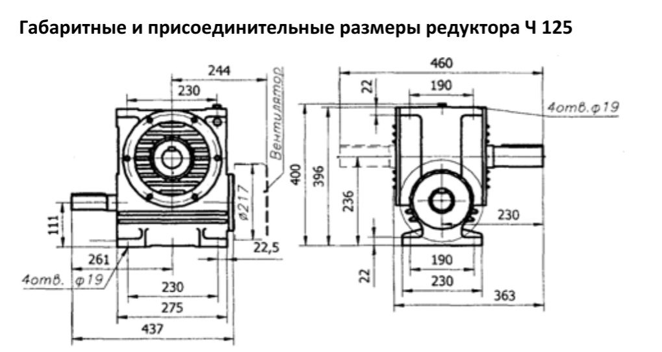
Рисунок 7.1 – геометрические размеры червячного редуктора Ч-125-16
Возьмем геометрические размеры электродвигателя, цепной передачи и червячного редуктора. При этом желательно оставить запас расстояния от ведущей звезды цепной передачи и земли на уровне как минимум (30…50) мм.
Изобразим схематично привод со всеми элементами. Схема представлена на рисунке 7.2.
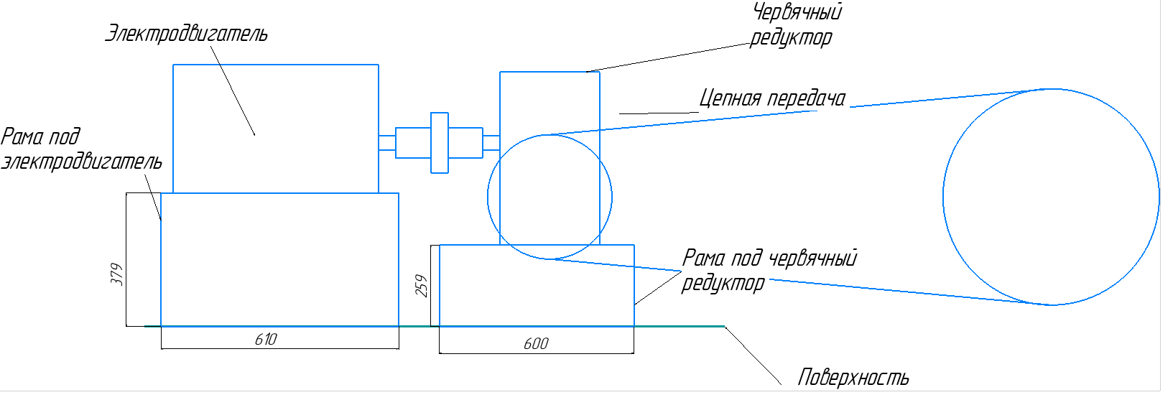Рисунок 7.2 – схематичный вид привода
Начнем проектировать рамы под электродвигатель и червячный редуктор.

7.1.1 Расчет рамы под электродвигатель
Так как масса электродвигателя равна 44 кг, то мы можем выбрать трубу типа 60Х6 ГОСТ 8639-82 Ст3 (ГОСТ 380-94). Толщины трубы хватит для того, чтобы противостоять кручению от электродвигателя. Эти трубы будут соединяться с помощью сварных соединений типа Н2.
Для того, чтобы закреплять электродвигатель, поставим швеллер 20П ГОСТ 8240-89 Ст3 (ГОСТ 535-88). Он позволяет спокойно закрепить электродвигатель на 4 болта диаметром 12 мм. Его мы будем закреплять сварным соединением типа H2.
Для того, чтобы закрепить электродвигатель
Собранная рама под электродвигатель представлена на рисунке 7.3.
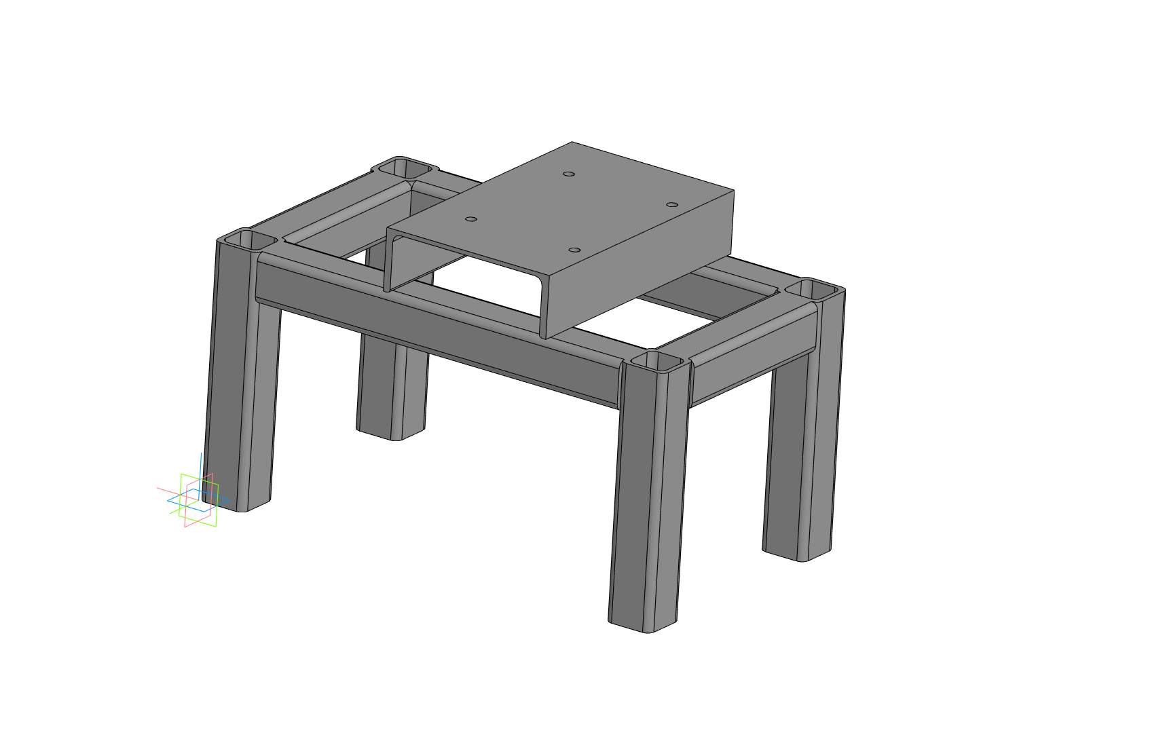
Рисунок 7.3 – рама под электродвигатель

7.1.2 Разработка рамы под червячный редуктор
Для того, чтобы собрать раму под червячный редуктор, используем двутавры типа 20Б1. Профиль двутавров и геометрические размеры двутавров представлены на рисунках 7.4 и 7.5.
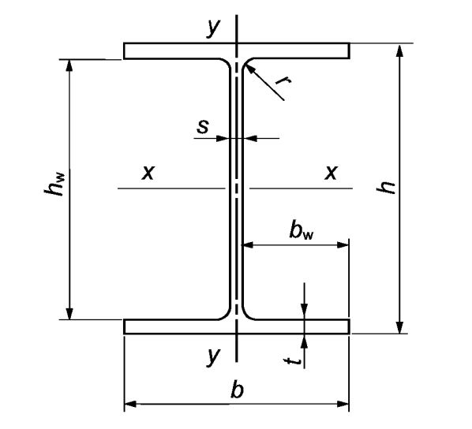
Рисунок 7.4 – профиль двутавров
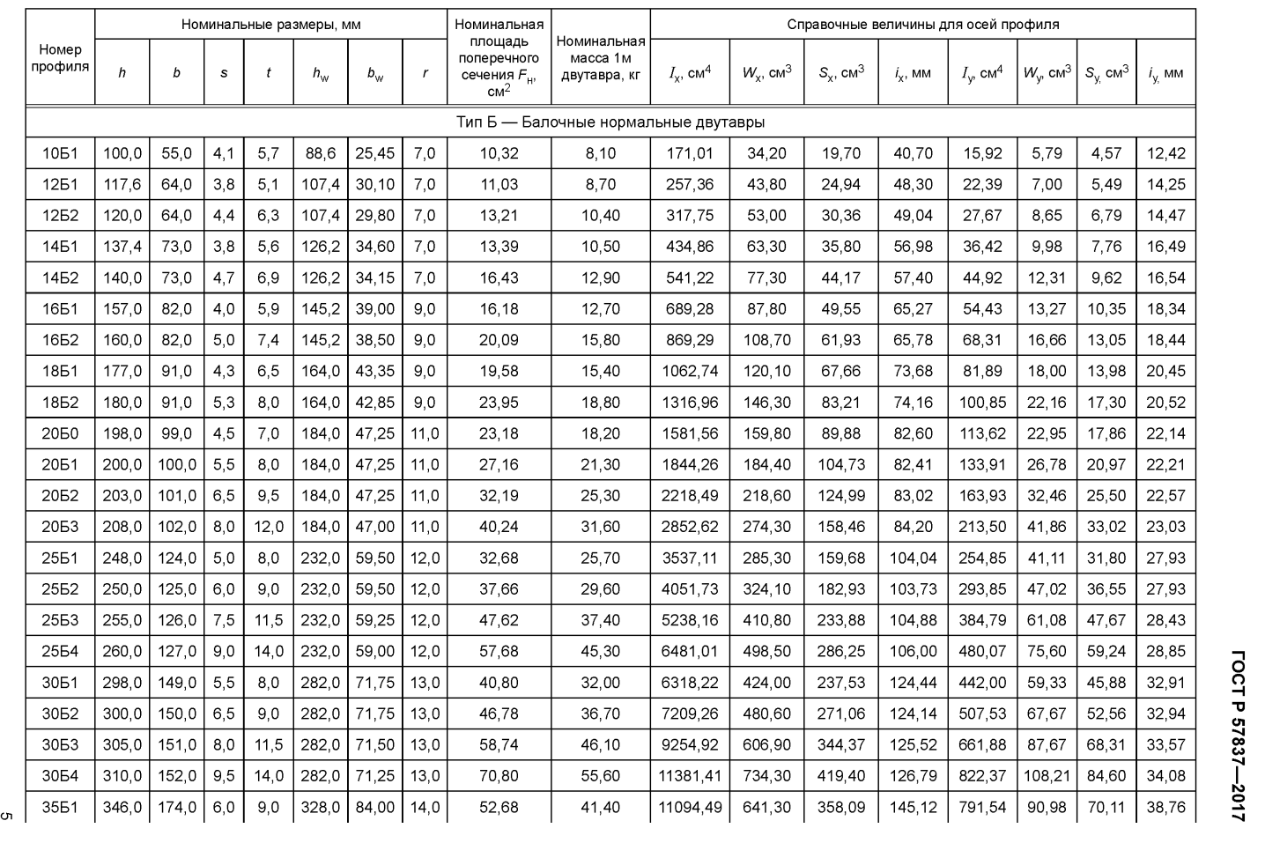
Рисунок 7.5 – геометрические размеры двутавров по ГОСТ Р 57837-2017
Так как нам важно получить итоговую высоту рамы равную 259 мм, то прикреплять редуктор мы будем к трубам, которые уже использовались в пункте 7.1. Итоговое изображение рамы под червячный редуктор представлено на рисунке 7.6.
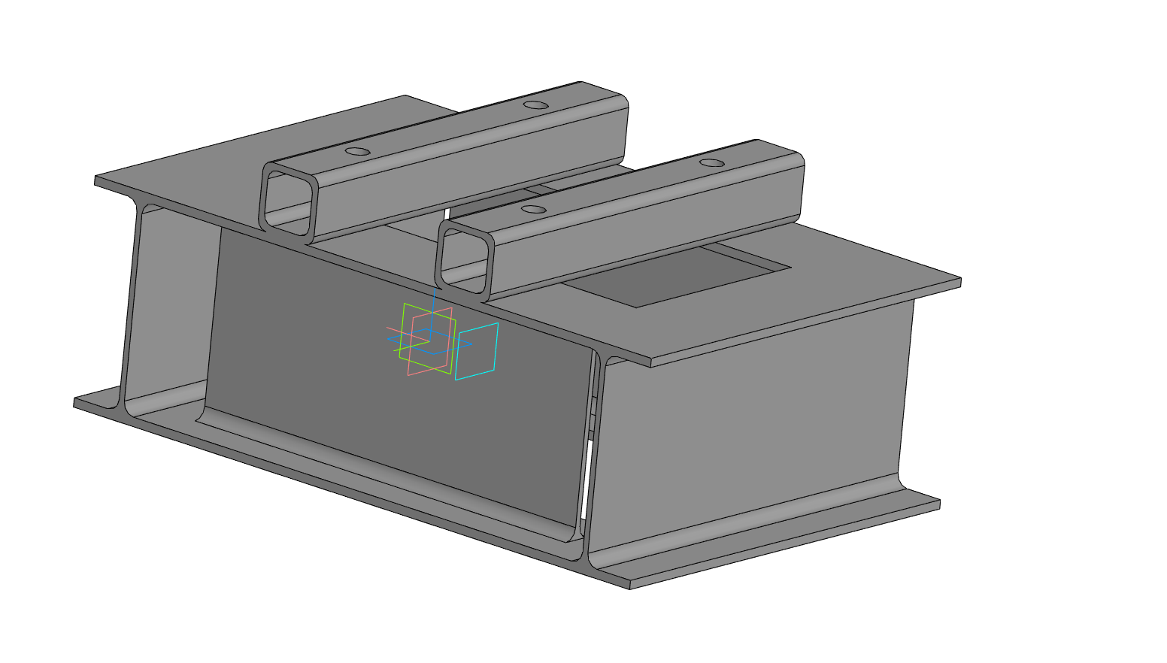
Рисунок 7.6 – рама под червячный редуктор Ч-125-16

7.1.3 Финальная сборка привода
Соберем все компоненты в отдельную сборку, учитывая все связи между компонентами. Результат представлен на рисунке 7.7.
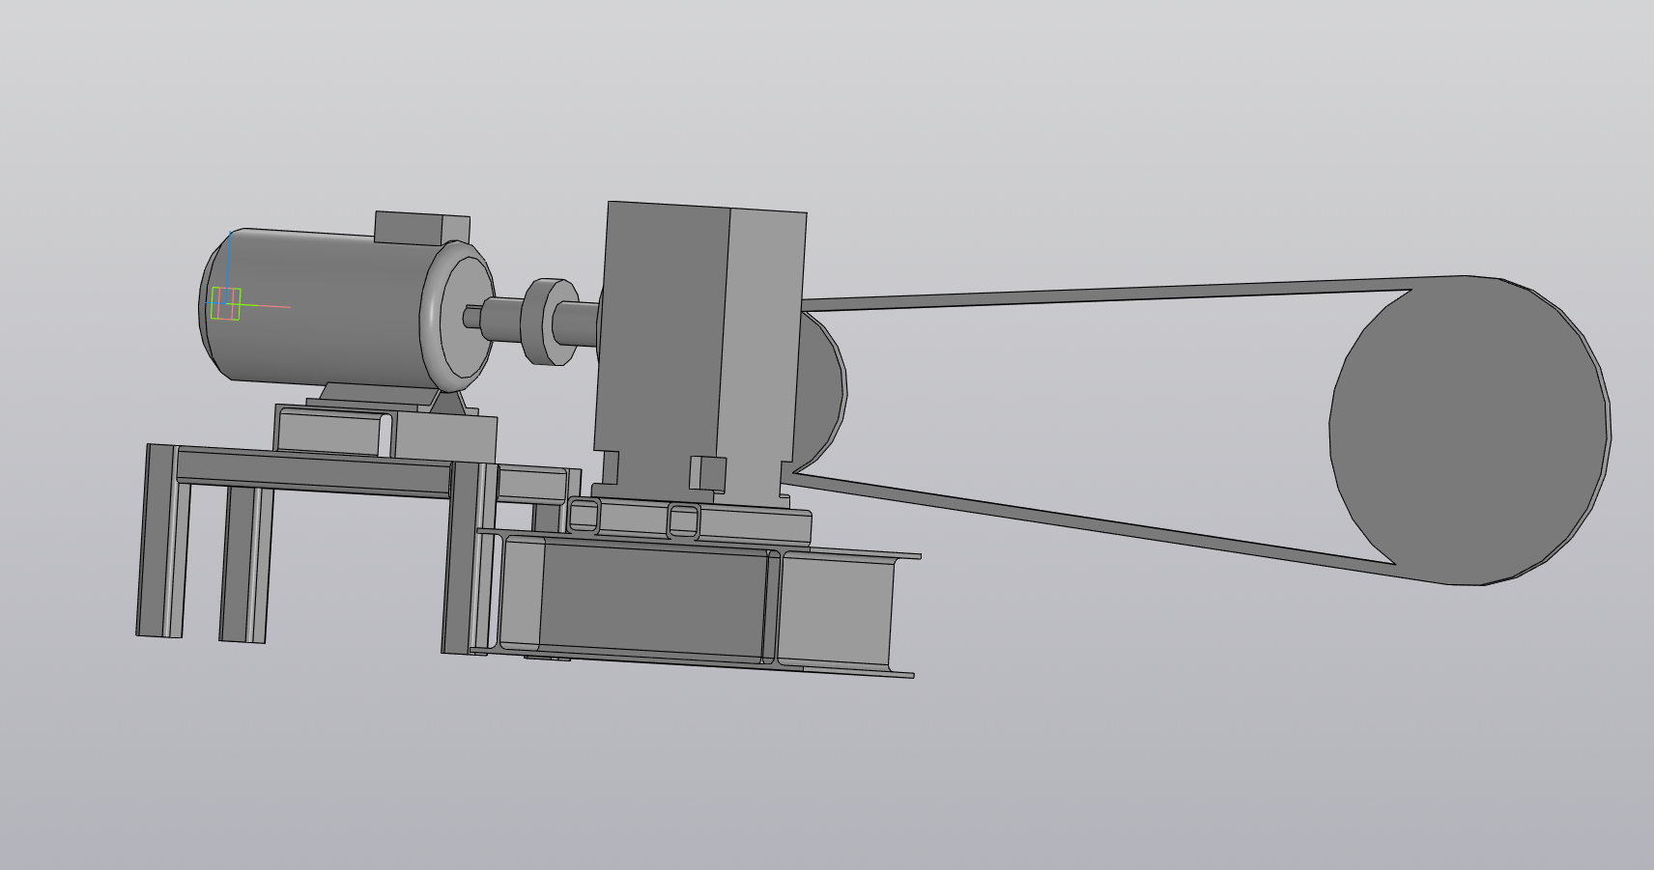
Рисунок 7.7 – 3D-модель привода без крепежных изделий
Как видно, все наши расчеты оказались верными, и цепная передача не задевает землю.
Выберем крепежные изделия для закрепления электродвигателя и червячного редуктора на их рамы. В качестве крепежных изделий для электродвигателя выберем следующие крепежные изделия:
- Болт М12х28 ГОСТ 15589-70 в количестве 4 штук;
- Гайка М12-6Н.8.35.0918 ГОСТ 15522-70 в количестве 4 штук.
В качестве крепежных изделий для червячного редуктора выберем следующие крепежные изделия:
- Болт М18-6gx50.58.019 ГОСТ 7798-70 в количестве 4 штук;
- Гайка М18 ГОСТ 15526-70 в количестве 4 штук.
Закрепим эти крепежные изделия с помощью сопряжений «Совпадение» и «Соосность», результат представлен на рисунке 7.8.
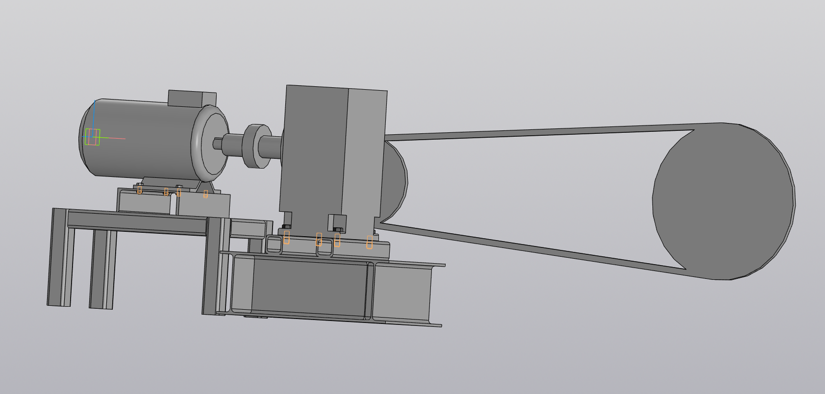
Рисунок 7.8 – финальная 3D-модель привода

7.2 Разработка конструкторской документации для приводного вала
Разработаем конструкторскую документацию к приводному валу (3D-модель и чертеж на ее основе). Для удобства приводной вал будет состоять из сборных компонентов. Рассмотрим их подробнее.
Для сборки приводного вала нам понадобятся следующие детали: несущий вал, барабан конвейера, опоры для крепления к раме, а также необходимые стандартные изделия, такие как подшипники и крепежные элементы. Все размеры определены в пункте 6 курсовой работы. С помощью сопряжений соберем все эти детали в сборку. Сборка и сборка с центральным сечением показаны на рисунках 7.9 и 7.10.
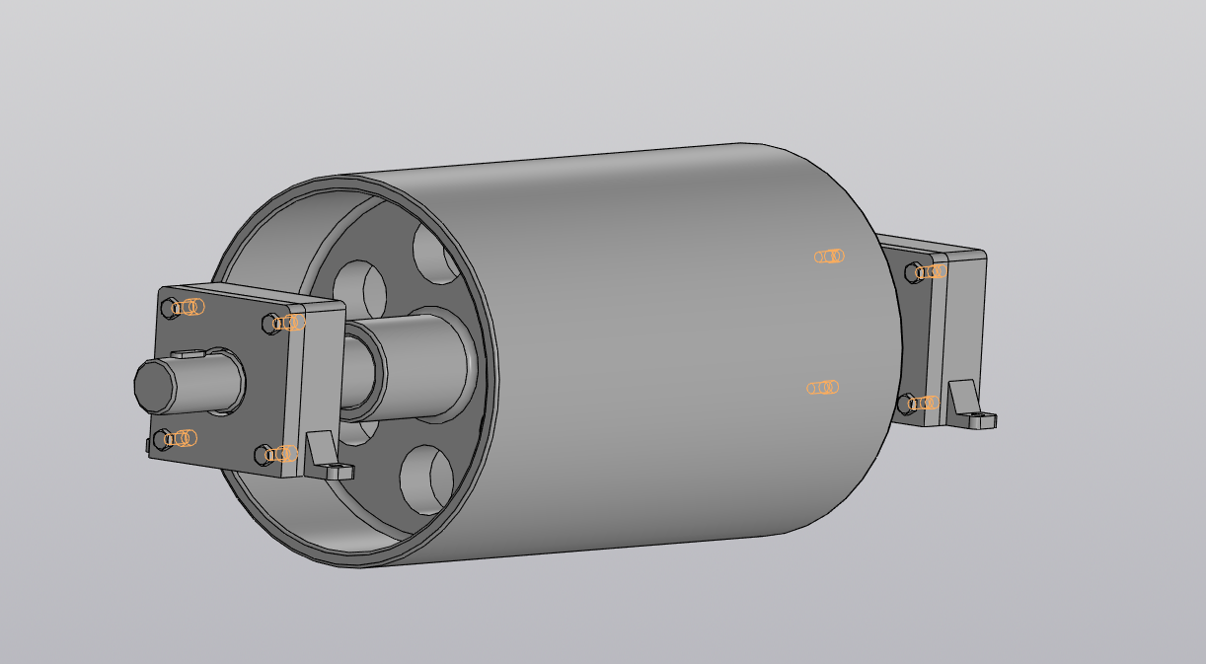
Рисунок 7.9 – сборка приводного вала
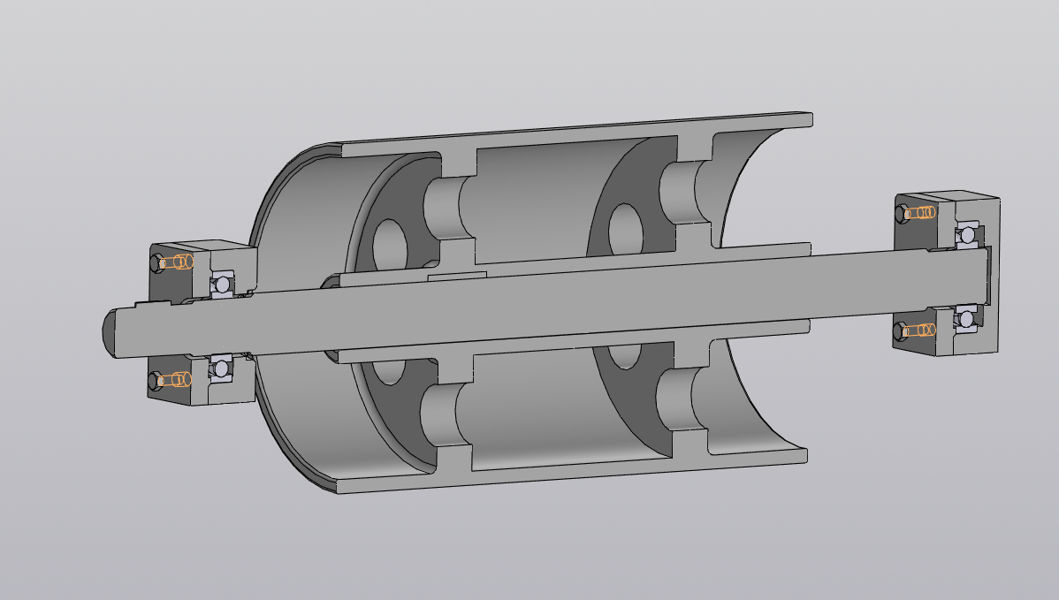
Рисунок 7.10 – сборка приводного вала с центральным сечением

ЗАКЛЮЧЕНИЕ
В этой курсовой работе мы произвели:
- кинематическо-силовой расчет ленточного транспортера и самостоятельно выбрали модель электродвигателя, а именно АИР-112MA8;
- успешно произвели расчет выбранного нами червячного редуктора Ч-125-16, в частности рассчитали его на прочность, рассчитали основные геометрические параметры червячной передачи, а также произвели тепловой расчет редуктора, чтобы понять, требуется ли ему дополнительное охлаждение
- полностью спроектировали цепную передачу, которая соединяет выходной вал червячного редуктора с лентой, выбрали стандартную цепь.
Такой ленточный транспортер может использоваться везде, где есть конвейерное производство. Такой транспортер может использоваться в любом производстве, начиная от пищевой промышленности и заканчивая машиностроением.
Такой ленточный транспортер можно улучшить, добавив в него разнообразные датчики, чтобы его можно было связать с системами автоматизации, такими как программно-логические контроллеры и SCADA-системы.

СПИСОК ИСПОЛЬЗОВАННЫХ ИСТОЧНИКОВ
- Дунаев П.Ф. Конструирование узлов и деталей машин / П.Ф.Дунаев, О.П. Леликов. – М.: Издательский центр «Академия», 2006.
- Методические указания к кинематическому расчёту привода машины / сост. С. В. Палочкин, Ю. Н. Щеглюк; Московский государственный текстильный университет имени А. Н. Косыгина. – Москва, 2010. – 25 с.
- Методические указания к расчёту червячных передач текстильных машин / сост. С. В. Палочкин, А. А. Зубарев; Московский государственный текстильный университет имени А. Н. Косыгина. – Москва, 2010. – 24 с.
- Методические указания к расчёту передач с гибкой связью / сост. С. В. Палочкин, С. В. Хейло, Ю. Н. Щеглюк; Московский государственный текстильный университет имени А. Н. Косыгина. – Москва, 2010. – 28 с.
- ГОСТ 21424-93. Муфты упругие втулочно-пальцевые. Параметры и размеры. – Введ. 1995–01–01. – М.: Изд-во стандартов, 1993. – 12 с.
- ГОСТ 12080-66. Концы валов цилиндрические. Основные размеры, допускаемые крутящие моменты. – Введ. 1967–01–01. – М.: Изд-во стандартов, 2002. – 11 с.
- ГОСТ 12081-72. Концы валов конические с конусностью 1:10. Основные размеры, допускаемые крутящие моменты. – Введ. 1974–01–01. – М.: Стандартинформ, 2010. – 10 с.
- Атлас конструкций узлов и деталей машин : учебное пособие / под ред. О. А. Ряховского, О. П. Леликова. - 3-е изд., стер. - Москва : МГТУ им. Баумана, 2020. - 400 с. - ISBN 978-5-7038-5302-3. - Текст : электронный. - URL: https://znanium.com/catalog/product/1973524 (дата обращения: 21.03.2026). – Режим доступа: по подписке.
- ГОСТ Р 57837-2017. Двутавры стальные горячекатаные с параллельными гранями полок. – Введ. 2017 – 24 – 10. – М.: Изд-во стандартов, 2017. – 32 с.
- ГОСТ 15589-70. Болты с шестигранной головкой класса точности С. Конструкция и размеры. – Взамен ГОСТ 15589-62; введ. 1972 – 01 – 01. М.: Изд-во стандартов, 1970. – 12 с.
- ГОСТ 7798-70. Болты с шестигранной головкой класса точности В. Конструкция и размеры. – Взамен ГОСТ 7798-62; введ. 1972 – 01 – 01. – М.: Стандартинформ, 2010. – 14 с.
- ГОСТ 15522-70. Гайки шестигранные низкие с уменьшенным размером «под ключ» класса точности В. Конструкция и размеры. – Взамен ГОСТ 15522-62; введ. 1972 – 01 – 01. – М.: Изд-во стандартов, 1970. – 4 с.
- ГОСТ 15526-70. Гайки шестигранные класса точности С. Конструкция и размеры. – Взамен ГОСТ 15526-62; введ. 1972 – 01 – 01. – 5 с.
- ГОСТ 23360-78. Основные нормы взаимозаменяемости. Соединения шпоночные с призматическими шпонками. Размеры шпонок и сечений пазов. Допуски и посадки : введен 1980-01-01 // Межгосударственные стандарты : каталог. — Москва : Стандартинформ, 2007.
- ГОСТ 520-2011. Подшипники качения. Общие технические условия. — Взамен ГОСТ 520-2002 ; введ. 2012-07-01. — Москва : Стандартинформ, 2012. — 49 с.

